Міністерство освіти і науки України
Державний вищий навчальний заклад
«Прикарпатський національний університет імені Василя Стефаника»

Факультет туризму
Кафедра готельно-ресторанної та курортної справи

ДИПЛОМНИЙ МАГІСТЕРСЬКИЙ ПРОЕКТ
на тему:
«Організація туристичного притулку на г. Піп Іван»

Виконавець:
студент 2 курсу, групи КС-21(м)
спеціальності 241 «Готельно-ресторанна справа»
(Освітньо-професійна програма «Курортна справа»)
Слубський Олег Романович
Науковий керівник:
к.п.н., доцент
Загнибіда Раїса Павлівна
Рецензенти:
д.і.н., проф.
Клапчук Володимир Михайлович
к.п.н., доц.
Маланюк Тарас Зіновійович

Івано-Франківськ – 2020 р.
ЗМІСТ
ВСТУП | 4
РОЗДІЛ 1. ТЕХНІКО-ЕКОНОМІЧНЕ ОБГРУНТУВАННЯ ПРОЕКТУ
- Загальна характеристика місця спорудження закладу | 8
1.2. Транспортна та комунікаційна мережа | 11
1.3. Аналіз конкурентного середовища | 13
1.4. Демографія та особливості трудових ресурсів і потенційних споживачів | 18
Висновки до 1 розділу | 21
РОЗДІЛ 2. АРХІТЕКТУРНО-БУДІВЕЛЬНИЙ
2.1. Техніко-економічні показники забудови ділянки її зонування | 22
2.2. Об’ємно-планувальні рішення об’єкту, горизонтальні і вертикальні зв’язки ТЕП об’єкту | 23
2.3. Конструктивні особливості об’єкту будівництва, вирішення санітарно-гігієнічних вимог | 24
2.4. Інженерне забезпечення об’єкту будівництва, вирішення санітарно-гігієнічних вимог | 27
2.5. Електричні мережі | 28
2.6. Автоматична пожежна сигналізація | 31
2.7. Водопостачання і каналізація | 34
2.8. Протипожежні заходи | 34
Висновки до 2 розділу | 35
РОЗДІЛ 3. ОРГАНІЗАЦІЙНО-ЕКОНОМІЧНИЙ
3.1. Організаційна структура туристичного притулку | 37
3.2. Бізнес-план туристичного притулку | 39
3.3. Ризики туристичного притулку | 43
Висновки до 3 розділу | 45
РОЗДІЛ 4. РОЗВИТОК ПРОЕКТУ
4.1. Інформаційне забезпечення | 47
4.2. Інноваційні технології проекту | 49
4.3. Організація дозвілля | 52
Висновки до 4 розділу | 56
ВИСНОВКИ | 58
Список використаних джерел | 62
Додатки | 65

ВСТУП

Глобалізація та інтеграція України в Європейський економічний простір, повертає нам старі традиції відпочинку та оздоровлення. Активний відпочинок, походи в гори, мандрівки і подорожі в межах Батьківщини, Європи та світу.
Сфера туризму пропонує різноматність та комфорт. Для альпіністів, скелелазів дуже важливо мати базу на яку можна повернутися не обтяжуючи себе важким спорядженням. Такою будівлею-базою може бути гірський притулок, розміщений у вигідному місці чи на певному маршруті.
Гірський чи туристичний притулок — капітальна чи з легких конструкцій будівля (об'єкт туристської інфраструктури), що розташовується на туристичних маршрутах чи поруч, за межами поселень. Такі будівлі розміщуються для рекреації та відпочинку гірських туристів, в крайньому випадку можуть забезпечити умови для збереження життя в екстремальних ситуаціях.
Ось яку класифікацію наводить міжнародне джерело: “Гірський притулок - це будівля, розташована на високій горі, зазвичай доступна лише пішки (хоча сучасні будівлі мають в’їзди для рятувальних машин та літаків для посадки вертольотів) і призначена для забезпечення їжею та притулком для альпіністів, туристів та скелелазів. Цей притулок будують і експлуатують альпійські або гірські клуби, туристичні та розважальні організації в цьому районі. Використовуються різні терміни: гірський будинок, дачний курорт, дачний курорт, дачний курорт, літній курорт”.
Гірські хатки можуть надавати цілий ряд послуг, починаючи з укриття та простих спальних ліжок. Деякі, особливо у віддалених районах, не мають персоналу, але в інших є персонал, який готує страви та напої і може надавати інші послуги, включаючи лекції та продаж одягу та дрібних предметів. Гірські хатини, як правило, дозволяють будь-кому звертатися до їх об'єктів, хоча деякі вимагають бронювання.
Хоча укриття давно існують у горах, сучасні системи притулки організувалися майже півтори століття тому. Швейцарський альпійський клуб будував хати з 1863 року. У Сполучених Штатах Аппалачський гірський клуб побудував свою першу хату в Медісон-Весна в Нью-Гемпширі в 1889 році.
Будівництво притулків та притулків в Альпах датується давниною, коли римські дороги вели через гірські перевали. У середньовіччя притулки чи засоби гостинності зводилися при торгових шляхах; котеджі та хліви на високогірних пасовищах слугували для альпійського перебування, ночівлі, можливості ночівлі. Історія альпінізму з 19 століття і далі призвела до появи великої кількості альпійських клубних притулків, а також приватних будинків уздовж гірських стежок. Ці хатки класифікуються за місцем розташування та об'єктами. Вони можуть мати ліжка або кімнату (Matratzenlager) для ночівлі. В Українських притулках, що є безкоштовними, зазвичай, є місця для ночівлі лежакового чи стелажового типу (за організацією лежанок).
У Польщі більшість гірських притулків та хат управляє ПТТ- Польське туристичне товариство. Лише кілька притулків належать приватним інвесторам. У польських горах є близько 100 притулків. Більшість гірських притулків пропонують номери для багатьох людей та їжу. За власними правилами польські гірські хати зобов’язані пустити переночувати кожну людину, яка не зможе знайти іншого місця до заходу сонця, хоча умови можуть бути жорстокими (наприклад, матрац в залі або теплий підвал). Схожі правила діють й в інших гірських місцевостях Європи.
У Словаччині є густа мережа гірських хат ("чата") у більшості гірських та лісових регіонів, що служать культурі піших прогулянок. Раніше ними керував офіційний туристичний союз, але зараз вони здебільшого перебувають у приватних руках. Офіційні гірські хати подібні до пансіонатів та керують штатними менеджерами. Взимку деякі притулки закриваються.
В Україні велика кількість притулків виникла з мисливських будиночків, побудованих у 1960-х роках, які ентузіасти відновлювали та утримували добровільно. Це може бути на балансі кожного лісу. Переважна більшість таких споруд є у вільному доступі. Більшість із цих будинків - це одна-дві кімнати, іноді три кімнати на півтора поверхи. Збудовані з дерева, забезпечені металевими печами, зрідка ― цегляними. Відновленням та будівництвом нових будинків-прихистків в Україні займаються ентузіасти, гірські та альпіністичні клуби. Відомо про низку відновлених притулків, що переорієнтовані/перепристосовані з покинутих житлових садиб поблизу туристичних маршрутів. Зазвичай, в таких притулках забезпечуться базові потреби у відпочинку чи прихистку від негоди. Про повно сервісний заклад не йдеться, на відміну від того, що пропонують у світі.
Актуальність теми. Попит на відновлення гірських притулків, історичні дослідження на цю тему, поширення різних нових напрямів альпінізму спричинили зростання нових притулків та перепристосування інших будівель під таку функцію.
Метою роботи є оцінка можливості розміщення гірського притулку на території гірського масиву Піп Іван.
Об’єктами дослідження є туристичні притулки.
Предмет дослідження: особливості проєктування гірського притулку.
Межі дослідження:
Територіальні – частина Національного карпатського заповідника на якій розташовується г.Піп Іван.
Історичні – становлення і розвиток сфери туризму, що використовує туристичні притулки.
Архітектурні- аналіз та класифікація приміщень, проєктування та розміщення гірських притулків.
Методи дослідження:
Аналітичний підхід – аналіз вже збудованих та успішно функціонуючих туристичних притулків.
Системний підхід – розгляд розміщення туристичних притулків на певному маршруті, як частин мережі притулків в Карпатах.
Графічний – проектування та моделювання туристичного притулку в дозволених для цього місцевостях, пристосування проекту до гірських умов і рельєфу.
Економічного моделювання – оцінка затрат на будівництво та експлуатацію туристичного притулку.
Завдання:
Дослідження потреб туристів, розробка нових маршрутів та організації дозвілля.
Проєктування туристичного притулку, вивчення особливостей та можливостей при розташуванні архітектурного об’єкту.
Підбір ділянки для можливого розміщення будівлі.
Економічний розрахунок доцільності будівництва рекреаційного закладу на вибраній території.
Вивчення меж та обмежень в будівництві, розміщенні, проектуванні туристичних притулків на туристичних маршрутах в Українських Карпатах.
Наукова новизна:
Аналізі та розрахунку доцільності проектування туристичного закладу за межами чи в межах населених пунктів в Українських Карпатах, дослідженні існуючої інфраструктури та методи її вдосконалення, для розвитку туристичної галузі.
Практичне значення:
Забезпечення альпіністів, туристів комфортним відпочинком та умовами проживання на гірських туристичних маршрутах. Розвиток мереж туристичних притулків, влаштування та будівництво нових, визначення основних критеріїв для їх розміщення.
Записка описує проект розміщений на 3 аркушах А1. На них накреслено:
Аркуш 1 - Схема г.Піп Іван, Схема розташування населених пунктів поблизу М 1:20000, Схема розташування ділянки М 1:2000, Генплан М 1:500.
Аркуш 2 - План цокольного поверху на відмітці -3,300 М 1:100, План першого поверху на відмітці 0,000 М 1:100, Фасад в осях 1-4 М 1:100, Фасад в осях Д-А М 1:100, Розріз 2-2 М 1:100.
Аркуш 3 - План другого поверху на відмітці 3,300 М 1:100, План даху М 1:100, Фасад в осях А-Д М 1:100, Фасад в осях 4-1 М 1:100, Розріз 1-1 М 1:100.

РОЗДІЛ 1. ТЕХНІКО-ЕКОНОМІЧНЕ ОБҐРУНТУВАННЯ ПРОЕКТУ

  - Вибір місця спорудження закладу
Ми плануємо організувати туристичний притулок на г.Піп Іван.
Туристичний притулок - це висотний готель. Ви можете ночувати там без розкоші, але можете насолоджуватися теплом, чистотою, душем та гарячою їжею. Більшість притулків будують у важкодоступних місцях, подалі від густонаселених районів. Ідея полягає в тому, що ви можете довгий час походити з невеликим рюкзаком, без наметів, кемпінгового спорядження і, можливо, лише невеликої кількості їжі. Також притулок дуже підходить для туристів з дітьми, дитячих туристичних клубів або туристів, які просто хочуть походи в гори, але не хочуть втомлюватися одразу або просто подобатися комфорту[30].
Піп Іван (також Піп Іван Чорногірський або Чорна Гора) ‒ дна з найвищих вершин українських Карпат, висота 2020,5 м. Розташований на південно-східному кінці головного хребта масиву Чорногора, на межі Івано-Франківської та Закарпатської областей [26].
За іншими даними вершина Піп Іван Чорногірський має висоту 2028 м (рис.1.1) [21]. Піп Іван Чорногірський – це відомий природний об’єкт, який щороку підкорює велику кількість мандрівників та місць. Згідно з місцевими легендами на Верховинщині Івано-Франківської області, назва цієї гори походить від скелі на вершині, яка, як кажуть, нагадує священика. В даний час скелі не існує.
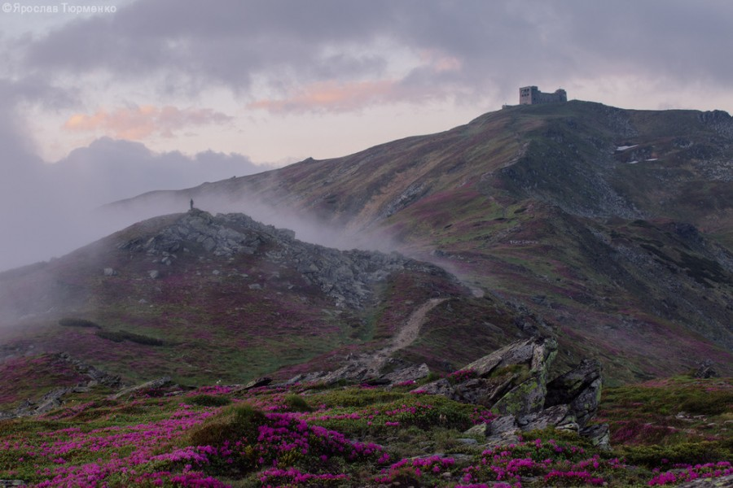
Рис.1.1. Піп Іван Чорногірський [21]
Є кілька варіантів скелелазіння, найпопулярніші - три. Перший з них розпочався в поселенні Зембронія, а потім пройшов через вершину Вухатий Камінь або Смотрич. Далі маршрут через пункт пропуску Шибене та озеро Марічейка. Третій - з плато Гропа (луг можна пройти між Мармаросом і Чорногорією).
Тому найвідоміший шлях до вершини гори - через озеро Марічейка, потім через плато Гропа, а потім по схилу Вухатого каменю. Саме з цієї вершини розпочинається великий гірський масив – Чорногірський хребет, на якому мов солдати вишикувалися всі українські двотисячники, а саме – Говерла (2061 м), Бребенескул (2038 м), Ребра (2001 м), Петрос (2020 м), Піп Іван (2028 м) та Гутин Томнатик (2016 м) [25].
Назва "Чорногора" також дуже поширена, і це змушує мандрівників плутати певну гору з гірським хребтом. Хоча дві назви Чорна Гора та Піп-Іван насправді використовуються одночасно, непрямі докази показують, що ім'я Чорна Гора вживалося до Піп-Івана. Це історія, написана автором інтернет-ресурсу "Українські Карпати" Дослідження карт. Згідно з топографічними картами та іншою письмовою інформацією, чорногорською мовою користувались корінне населення та картографи принаймні в середині 17 століття, тоді як Піп-Іван (використовувався переважно у ХІХ та на початку ХХ століть) походив із Польщі. Крім того, цю гору зазвичай називають "Білим Слоном" і в основному пов'язана з будівництвом обсерваторії [17]. Скептики, як правило, вважають, що дороге обладнання, людські ресурси та інші інвестиції не винагороджуються, оскільки грандіозні проекти на практиці виявилися невдалими та збитковими. «Білий Слон» − це символ витрати великих грошей, котрі витрачені на неоправдану радість (рис.1.2) [17]. Вона відома ще під назвою "Білий слон" або "Гуцульська піраміда". Спільне бачення породило нову концепцію відновлення обсерваторії та поставлення їй нових цілей і завдань, Студій Східноєвропейських Досліджень Варшавського Університету і Прикарпатського Національного Університету ім. Василя Стефаника.

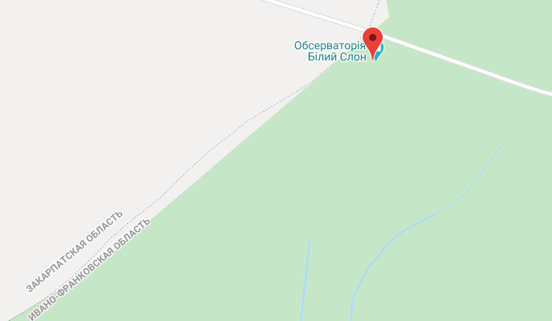
Рис. 1.2. Розташування обсерваторії «Білий Слон» [17]
Обсерваторія матиме широкий спектр застосування. Перший напрямок - це астрономічні спостереження. Другий – метеорологічні спостереження. Гірський порятунок - новий напрямок. Інший напрямок діяльності включає українські та міжнародні дослідницькі організації: індивідуальні та групові дослідження, а також стажування студентів з біології, ботаніки, природи, геології, астрономії, географії, метеорології, кліматології, туризму тощо.

  - Транспортна та комунікаційна мережа
Село Дземброня – гора Піп Іван
Довжина стежки – 9,6 км,
тривалість переходу – один день,
висота над рівнем моря: 900 – 2026 м [22].
Маршрут проходить територією Бістрецького ПОНДВ (с. Земброня) на південному заході, щоб дійти до полонини Смотрич. Уздовж села дорога схиляється на 10-15 градусів, праворуч - селянське село.
Через 300 метрів - полонину Смотрич, дорога перетинає рівнину, а потім швидко піднімається. В густому різнотрав'ї переважають біловус стиснутий, костриця червона; поодиноко зустрічається арніка гірська, деревій псевдо-звичайний, стокротки багаторічні, дзвоники скупчені та багато інших рослин, які ростуть на високих субальпійських луках. Деревні породи представлені смерекою, буком лісовим, кленом-явором, осикою тремтячою, вербою сірою, березою бородавчатою. Із чагарникових зустрічаються бузина червона, жимолость татарська. Кущі – малина звичайна, у підліску – ожина сиза.
Пройшовши майже невидимою стежкою довжиною близько 400 м, ми увійшли в 90-100-річний ялиновий ліс. У кущах ростуть ягоди годжі та шипшиниШлях між корінням ялини звивистий. Корені ялини розкидані по валунах. З віком вони покриваються лишайниками та мохом. Через 250 м ми взяли ялівець у високі гори альпійської сосни та зеленого дерева. Кущі цих кущів розкидані по обидва боки стежки, часто змінюючи напрямок, то на схід, то на захід, щоб сприяти швидкому підйому. Якщо придивитися, то серед каменів вздовж стежки ви знайдете рідкісні рослини – бедринець ломикаменевий, який недаремно отримав свою видову назву [18].
Подолавши складність підйому, ми дійшли до схилу пагорба, покритого чорницею та журавлиною та кущами ісландського моху. Незабаром – вершина гора Смотрич (1991 м н.р.м). Тут ви можете відпочити і насолодитися прекрасним видом на навколишні гори. На півночі знаходиться село Демброня, на схилах гір Косарище та Степанець. На сході - Шкорушнянський хребет, що виходить на південь до гір Підлисина. У західному напрямі вниз по схилу гори видно Вухатий камінь [31].
Потім маршрут простягається на південний захід до головного хребта Чорногорії, який є кордоном між Закарпатськими горами та Івано-Франківською областю. Тут стежка веде по крутих схилах пагорбів, іноді обминаючи химерні валуни, що перетинають дорогу. Через 500 м. виходимо на широке плато, розміщене на південному заході, вкрите заростями (рис.1.3).
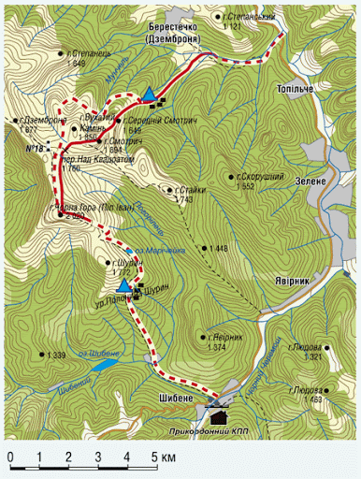
Рис.1.3. На Піп Іван із Дземброні [22]

Село Шибени – урочище Погорілець – полонина Веснарка – озеро Марічейка – гора Піп Іван
Довжина стежки – 9,6 км,
Тривалість переходу – 10 год
Маршрут промаркований [22].
Маршрут починається біля будівлі Чорногірського відділу досліджень природоохоронної справи та йде по річці Шибенка до району Погорілець. Далі стежка пролягає до полонини Веснарка. Звідти маршрут проходить до озера Марічейка, а від озера стежка піднімається до гори Піп Іван Чорногірський (2028 м н.р.м) (рис.1.4).
На вершині цієї гори знаходиться Польська астрономічна та метеорологічна обсерваторія - унікальна пам’ятка польської історії та архітектури, широко відома як „Білий слон”. Це найвища в Україні споруда, збудована в 1938.
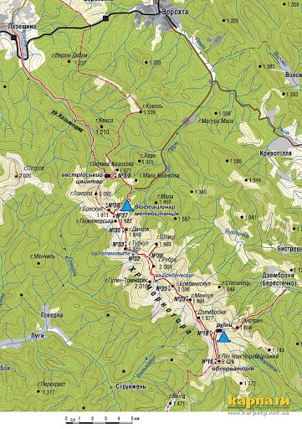
Рис.1.4. На Піп Іван із Шибене [22]
Комунікаційна мережа на горі Піп Іван представлена погано, проте можна скористатися послугами мобільних операторів: Київстар та Vodafone.

1.3. Аналіз конкурентного середовища
Туристичні притулки в Україні тільки почали відроджуватися. На початку 20 століття їх було понад 40, і вони були дуже красивими. Під час Другої світової війни та Радянського Союзу більшість притулків були зруйновані. Вони не відбудовані, а ті, що збереглися, вкрай ігноруються. Єдиний вцілілий і нещодавно повністю відбудований притулок в українських Карпатах називається Явірник. Він знаходиться на Закарпатті, поблизу сіл Великий Березний та Руський Мочар, та в 2 км від вершини гори Явірник (1017 м) [30].
Щодо конкурентного середовища, то воно буде незначним на самій горі. Але якщо туристи будуть поселитися у Верховинському районі, то конкуренція, звичайно зростає. Не можна не обійти увагою і не описати писаний Камінь, який також буде приваблювати туристів.
Писаний Камінь – скупчення кам'яних брил довжиною 100 м, висотою – цілих 10 м. Знаходиться диво природи недалеко від села Буковець [28]. Здалеку обриси каменю нагадують усічену піраміду. Цей камінь отримав назву Писаним тому, що по всій його площі знаходяться вирізьблені петрогліфи – фігурки людей, ромби, кола, різної величини хрести. На думку доцента Б. Томенчука, археолога Карпатського університету, ці ознаки можна простежити ще до язичницького періоду раннього християнства. На скелі присутні і більш сучасні написи «В.Стефаник 1899» та «О. Кобилянська 1899». Сюди приходили й інші знамениті особистості такі, як Іван Франко, Михайло Коцюбинський, Осип Маковей. Є припущення, що це місце є древнім притулком, що підтверджується дев’ятьма круглими ямами посередині скелі, які вчені називають чашею. Між ними було вирізано понад 30 наскальних малюнків із символічним значенням. Тому вважається, що в надрах землі, під Писаним Каменем, знаходиться джерело могутньої сили. Подорож по скелях забезпечить мандрівників невеликою кількістю енергії, яка забезпечить її протягом року. Що ж до конкурентів (рис. 1.5-1.14) [27].
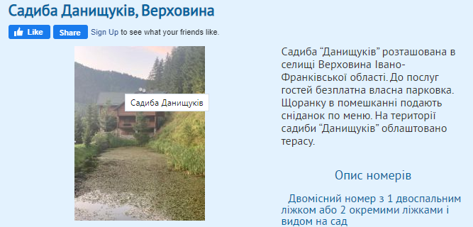
Рис. 1.5. Садиба Данищуків [27]
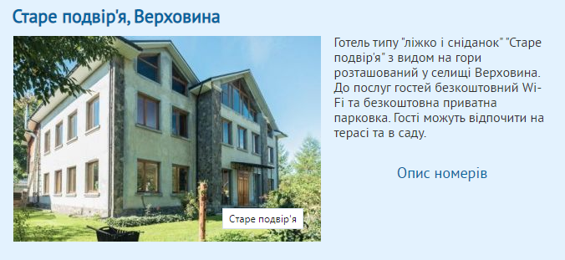
Рис.1.6. Готель «Старе подвір’я» [27]
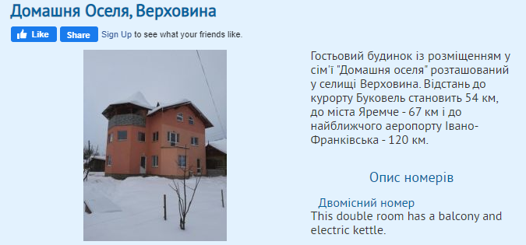
Рис.1.7. Гостьовий будинок «Домашня Оселя» [27]
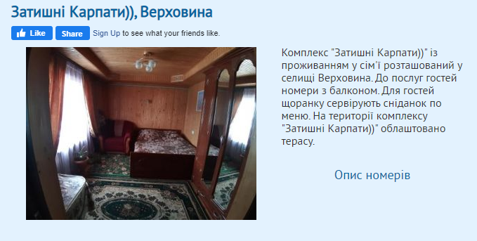
Рис.1.8. Комплекс «Затишні Карпати» [27]
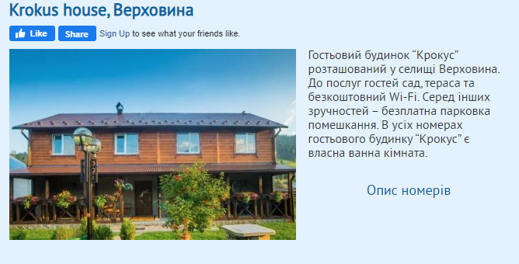
Рис.1.9. Гостьовий будинок «Krokus house» [27]
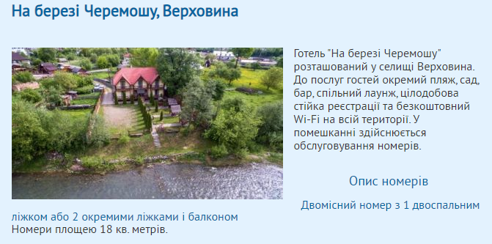
Рис.1.10. Готель «На березі Черемошу» [27]
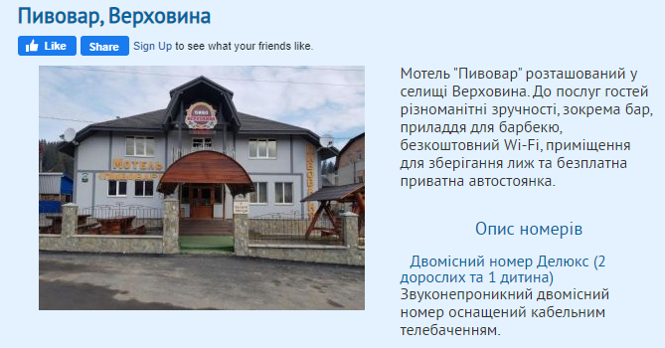
Рис.1.11. Мотель «Пивовар» [27]
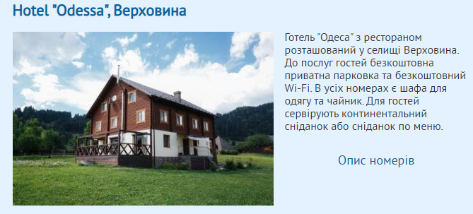
Рис.1.12. Готель «Одеса» [27]
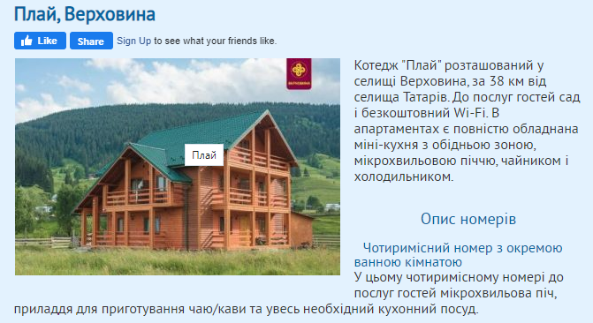
Рис.1.13. Котедж «Плай» [27]
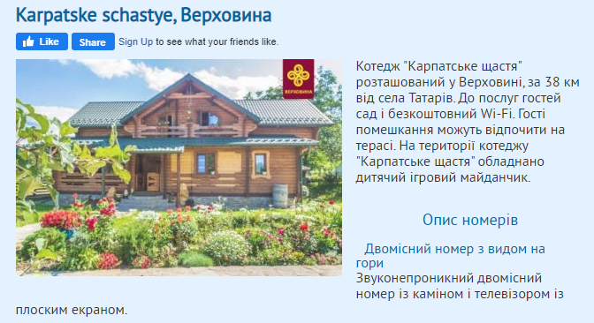
Рис.1.14. Котедж «Карпатське щастя» [27]

1.4. Демографія та особливості трудових ресурсів і потенційних споживачів
Весь Гуцульський край – це незалежний організм зі своїми думками та звичками. Верховина - центр цієї прекрасної землі [28].
Місцеві смаки та неймовірні гірські пейзажі все ще приваблюють сотні мандрівників, які прагнуть повної гармонії та душевного спокою. Кожна пора року в горах унікальна і неповторна. Весна - сприятливий час для риболовлі. Літо в горах - рай для туристів. Тут ви зможете відчути всі задоволення від зеленого туризму - катання на конях у густій ​​траві, катання на квадроциклах по крутих схилах пагорбів, сплави по бурхливих гірських річках, прогулянки по просторих луках та дегустація місцевих делікатесів. Взимку ви можете повною мірою насолодитися сноубордом або лижами, навчитися кераміці та святкувати зимові свята. Ну, восени люди спокійно шукають справжні білі гриби, солодкі та ароматні трави, як медові ягоди. У прекрасній Верховині ви все це можете випробувати на собі.
Верховинський район розташований у південній частині центральної області Великої Карпатської дуги, у найвищій частині Українських Карпат та найвищій частині Івано-Франківської області [20].
Наразі місто не змогло досягти таких вражаючих досягнень у туристичній галузі, як інші більш відомі курорти. Але є також хороший гірськолижний курорт за розумною ціною. На схилах вершин Пушкар та Запидки функціонують два підйомники. Пушкар, висотою 380 м. – прекрасна нагода удосконалити лижне майстерство. Запидки висотою 700 метрів та з трьома трасами ідеально підходить для досвідчених любителів зимових видів спорту.
Верховина славиться своєю школою дрифту. Всіх вчать насолоджуватися байдарками, каяками та рафтингом. У містечку діє оздоровчий табір.
Район утворений у 1966 році, районний центр – смт Верховина (до 1962 року – село Жаб'є).
На території області є багато найвищих вершин Карпат, включаючи третю за висотою в Україні гору Піп Іван (2020 м).
На заході район межує із Рахівським районом Закарпатської області, на північному заході – з Надвірнянським, на півночі із Косівським районами Івано-Франківської області, на сході – з Путильським районом Чернівецької області, на півдні та на південному заході межі району збігаються із ділянкою державного кордону України з Румунією (повіт Марамуреш) довжиною 49 км. Чисельність Верховинського району представлена у табл.1.1. Основні показники соціально-економічного розвитку району показані у табл.1.2.

Таблиця 1.1
Чисельність Верховинського району [20]

Чисельність наявного населення на 1 січня 2019 року | 30,6 тис.
міське | 5,8 тис.
сільське | 24,8 тис.
Територія | 1254,3 км²
Щільність населення | 24 особи на 1 км2
Географічні координати районного центру
широта | 48°09′06″ пн.ш.
довгота | 24°48′49″ сх.д.
Відстань від районного центру до Івано-Франківська  автомобільним сполученням | 120 км
____________

Таблиця 1.2
Основні показники соціально-економічного розвитку Верховинського району [20]
Основні показники соціально-економічного
розвитку району

 | Фактично  за  січень–  лютий  2020р. | Темпи зростання (зниження), %
 | Фактично  за  січень–  лютий  2020р. | лютий 2020р. до |  | cічень–  лютий  2020р.  до  січня–  лютого  2019р.
 | Фактично  за  січень–  лютий  2020р. | січня  2020р. | лютого  2019р. | cічень–  лютий  2020р.  до  січня–  лютого  2019р.
Чисельність наявного населення  (за оцінкою)¹, осіб | 30459 | х | х | 99,7
Кількість живонароджених², осіб | 23 | х | х | 62,2
Кількість померлих², осіб | 36 | х | х | 81,8
Кількість прибулих², осіб | 14 | х | х | 280,0
Кількість вибулих², осіб | 21 | х | х | 150,0
Заборгованість із виплати заробітної плати, ^{3,4} тис.грн | – | – | – | х
у тому числі
економічно активних підприємств | – | – | – | х
підприємств-банкрутів⁵ | – | – | – | х
Роздрібний товарооборот підприємств, тис.грн | 30205,1⁶ | х | х | 75,5⁷
Виробництво продукції тваринництва у підприємствах⁸
м'ясо (реалізація на забій сільсько-  господарських тварин у живій масі), ц | – | – | – | –
молоко, ц | – | – | – | –
яйця, тис.шт | – | – | – | –
Кількість сільськогосподарських тварин у підприємствах^{3,8}, голів
велика рогата худоба | – | х | х | –
у тому числі корови | – | х | х | –
свині | – | х | х | –
вівці та кози | – | х | х | –
птиця свійська, тис. голів | – | х | х | –
Обсяг реалізованої промислової продукції (товарів, послуг), без ПДВ та акцизу, тис.грн | 2592,0 | х | х | х
Обсяг виробленої будівельної продукції, тис.грн | 42 | х | х | 10,8
Обсяг перевезених вантажів автомобільним транспортом⁸, тис.т | 1,9 | 137,7 | 106,0 | 105,5
Вантажообіг автомобільного транспорту⁸, млн.ткм | 0,3 | 138,1 | 80,5 | 79,3
Кількість перевезених пасажирів автомобільним транспортом⁸, тис. | 90,0 | 93,5 | 74,9 | 73,6
Пасажирообіг автомобільного транспорту⁸, млн.пас.км | 2,7 | 93,5 | 66,2 | 65,0
Обсяг експорту товарів², тис.дол. США | 165,7 | х | х | 115,0
Обсяг імпорту товарів², тис.дол. США | 26,9 | х | х | 45,3
Сальдо²(+, –) | 138,8 | х | х | х
Прямі інвестиції (акціонерний капітал), наростаючим підсумком з початку інвестування, тис.дол. США | 1290,1¹⁰ | х | х | 101,6¹¹
Індекс споживчих цін по Україні, ¹² % | х | 99,7 | 102,4 | 99,9¹³
Індекс споживчих цін по області, % | х | 99,7 | 102,8 | 100,0¹³
________________

Висновки до 1 розділу
Піп-Іван Чорногірський - унікальна вершина: вона з’явилася на ній наприкінці 1930-х. Була побудована кам'яна обсерваторія, яка існує і сьогодні. Хоча тут вже понад півстоліття ведуться наукові дослідження, ця будівля привабила багато туристів.
У середині ХХ століття цю гору називали «горою Іваном». Довгий час сюди приїжджали читати молитви миряни з усіх навколишніх поселень у ніч на Івана Купала. Тому в першій версії говорилося, що вершину назвали тому, що поруч проживав священик (або «піп») Іван, який вказував людям шлях на вершину гори. Вдячні люди вирішили назвати у його честь найвищу гору. Вершина, у вітряний день, співає. Так, коли вітер роздує скелі, ви почуєте спів. Через те, що вершина «попіває» (наголос на другий склад) назва повинна звучати – Попіван.
На вершині немає джерела, тому слід заздалегідь звернути увагу на водопостачання (узимку можна розтопити сніг).
Всім, хто планує поїздку, знадобляться ваші документи, що посвідчують особу, оскільки Чорногорія знаходиться недалеко від кордону між територіями двох країн. Звичайно, ви зіткнетеся з фактами прикордонників, такими як можливість подолання хребта Чорна гора, але якщо ви вирішите підкорити вершину пункту пропуску Шибене, то там запитають у вас про наявність документів.

РОЗДІЛ 2. АРХІТЕКТУРНО-БУДІВЕЛЬНИЙ
2.1. Техніко-економічні показники забудови ділянки її зонування

Туристичний притулок поблизу г. Піп Іван розміщуватиметься в межах населенного пункту (с.Дземброня) та використовуватиме існуючу містобудівну та дорожню інфраструктуру. Розміщення будь-яких будівель на території Національного карпатського заповідника заборонене та карається законом. Перед початком проектування були створені заповідники та заповідні території. Для проектування в цих зонах потрібно розробляти окремі проекти відведення ділянок з обґрунтування про ненанесення шкоди природному середовищу, історико-культурнії спадщині, забезпечення дотримання інших вимог законодавства. Можливість будівництва на території сіл чи містечок, що межують з природоохоронною зоною буде використана та спростить процес будівництва, доставки будівельних матеріалів, використання робочої сили. Територія для будівництва туристичного притулку обрана максимально близько до маршруту, з під’їзною дорого та чудовими краєвидами. Рельєф на ділянці – з північно-східними значними похилами, потребує подальшого планування та влаштування підпірних стінок, укріплення схилів, водовідведення дощових і стічних вод. На ділянці проектується туристичний притулок, автостоянка, майданчики для розвертання автомобілів, збору сміття, заїзд на територію, сходи на рельєфних частинах. На території облаштовано газон та заплановано рельєф, всаджено декоративні дерева і кущі. Навіс, лава, дизайн вуличного освітлення. Доріжки, дороги, проїзди, паркувальні майданчики – заасфальтовано.
Для видалення опадів використовуйте існуючу місцевість, тротуари, тротуари, дороги, під’їзди та подальший збір дощової та талої мереж.
Для того, щоб прикрасити навколишнє середовище, буде складено деревоподібний план із зазначенням та розміщенням декоративних дерев та чагарників. Буде оформлена клумба з бур’янами та квітами.
Основні техніко-економічні показники по генеральному плану:
Площа ділянки – 4 793,88 м²;
Площа мощення – 985,00 м²;
Площа озеленення – 1 450,12 м²;
Площа забудови – 292,92 м²;
Площа автостоянки – 214,38м²;
Площа площини розвертання –206,75 м²;
Будівельний об'єм – 3 368,58 м³.

2.2. Об’ємно-планувальні рішення об’єкту, горизонтальні і вертикальні зв’язки ТЕП об’єкту
Область має такі природні та кліматичні показники:
- Середньорічна температура повітря +12*С
- Середньодобова температура в січні -7*С
- Середньорічна кількість опадів – 800-1500 мм
- Глибина промерзання ґрунту – 75-95 см
- Висота снігового покриву – 50-90 см
- Пануючий напрям вітрів:
Літом – південно-західні,
зимою – південно-східні.
Гідрогеологічні умови в цій області дуже важкі. Водоносний шар обмежений алювіальним шаром. Екологічні умови сприятливі для життя. Набір зелених насаджень загального та спеціального призначення незначний, а стан зелених насаджень у приватному секторі набагато кращий.
Планувальні обмеження - свердловини, нафто- і газопроводи, високовольтні лінії електропередачі, підприємства, військові споруди, санітарно-захисні зони вздовж річок і струмків.
Ділянка не потрапляє в охоронні зони ЛЕП та ін.
Орієнтовне споживання води для домогосподарств, питної води та побутових потреб складає в середньому 160 літрів на день на людину на день (дані надходять із нормативних документів і можуть відрізнятися від фактичного споживання води).
Вуличні та дорожні мережі та транспортні послуги вже існують і добре розвинені, а поруч є ділянки доріг.
Мешканці району будуть користуватися існуючими та передбачуваними послугами соціальної, культурної та побутової інфраструктури.
Основними принципами територіального планування та просторової організації є збереження та вдосконалення існуючої структури планування, а також освоєння територій, вільних від забудови, та прив’язка їх до загальної структури житлових територій.

2.3. Конструктивні особливості об’єкту будівництва, вирішення санітарно-гігієнічних вимог
Проєктується туристичний притулок на 25 місць, з кімнатою доглядача, загальною кухнею та вітальнею. Будівля чотириповерхова; де нижній поверх – цокольний із заглибленням на -3,300 м, два повноцінні з висотою від підлоги до стелі – 3,000 м (3,300 між міжповерховими перекриттями), верхній – мансардний – мінімальна висота 2,000 м. Висота притулку – 13,300 м, заглиблення -3,450 м. Організований вихід на дах через загальні сходи.
У плані будівлі чотирикутник з терасою. План коридору з основними сходами (вертикальне з'єднання). Місця згруповані за функціями та поверхнею.
Техніко-економічні показники:
Площа загальна – 690,93 м²
Площа забудови – 292,92 м²
Будівельний об'єм – 3 368,58 м³
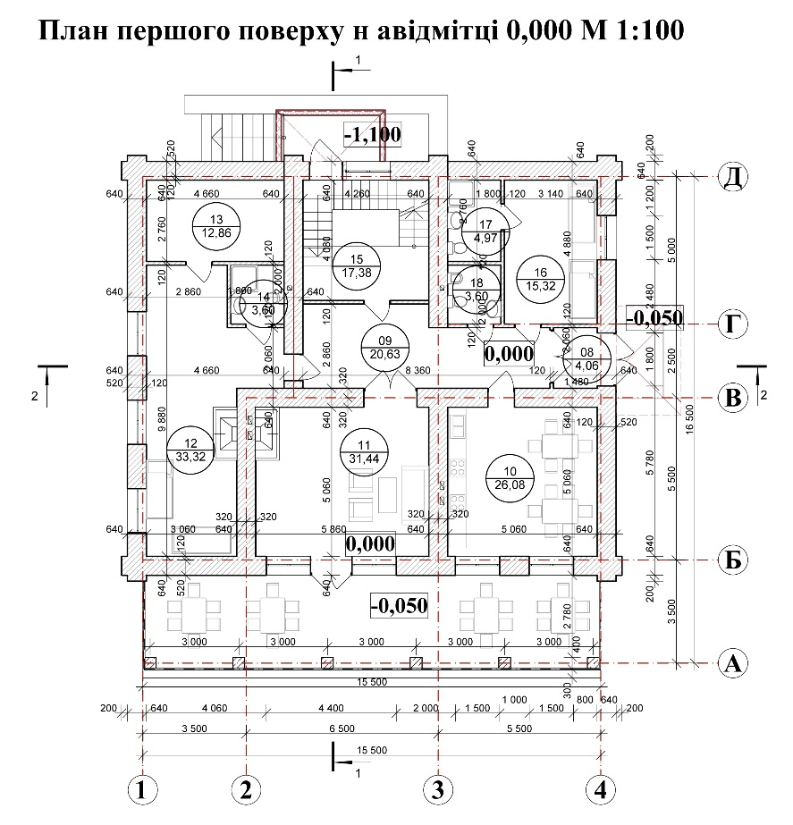

В цокольному поверсі проектуються технічні та складські приміщення, кімната доглядача. На першому: спільна кухня, вітальня з каміном, загальний санвузол, дві кімнати із власним вбиральнями, велика тераса із входом з вітальні. На другому, та аналогічно на третьому: кімната на чотири місця і кімната на три місця із загальним санвузлом; двомісний однокімнатний номер із власним та виходом на балкон; чотиримісний двокімнатний номер також і власним санвузлом. Фактично запроектовано 1 номер доглядача з комірчиною, два чотиримісні та два тримісні номери із загальним санвузлом (III категорії), три двомісні однокімнатні номери з власним санвузлом (II категорії), два – чотиримісні двокімнатні (I категорії).
Експлікація приміщень:
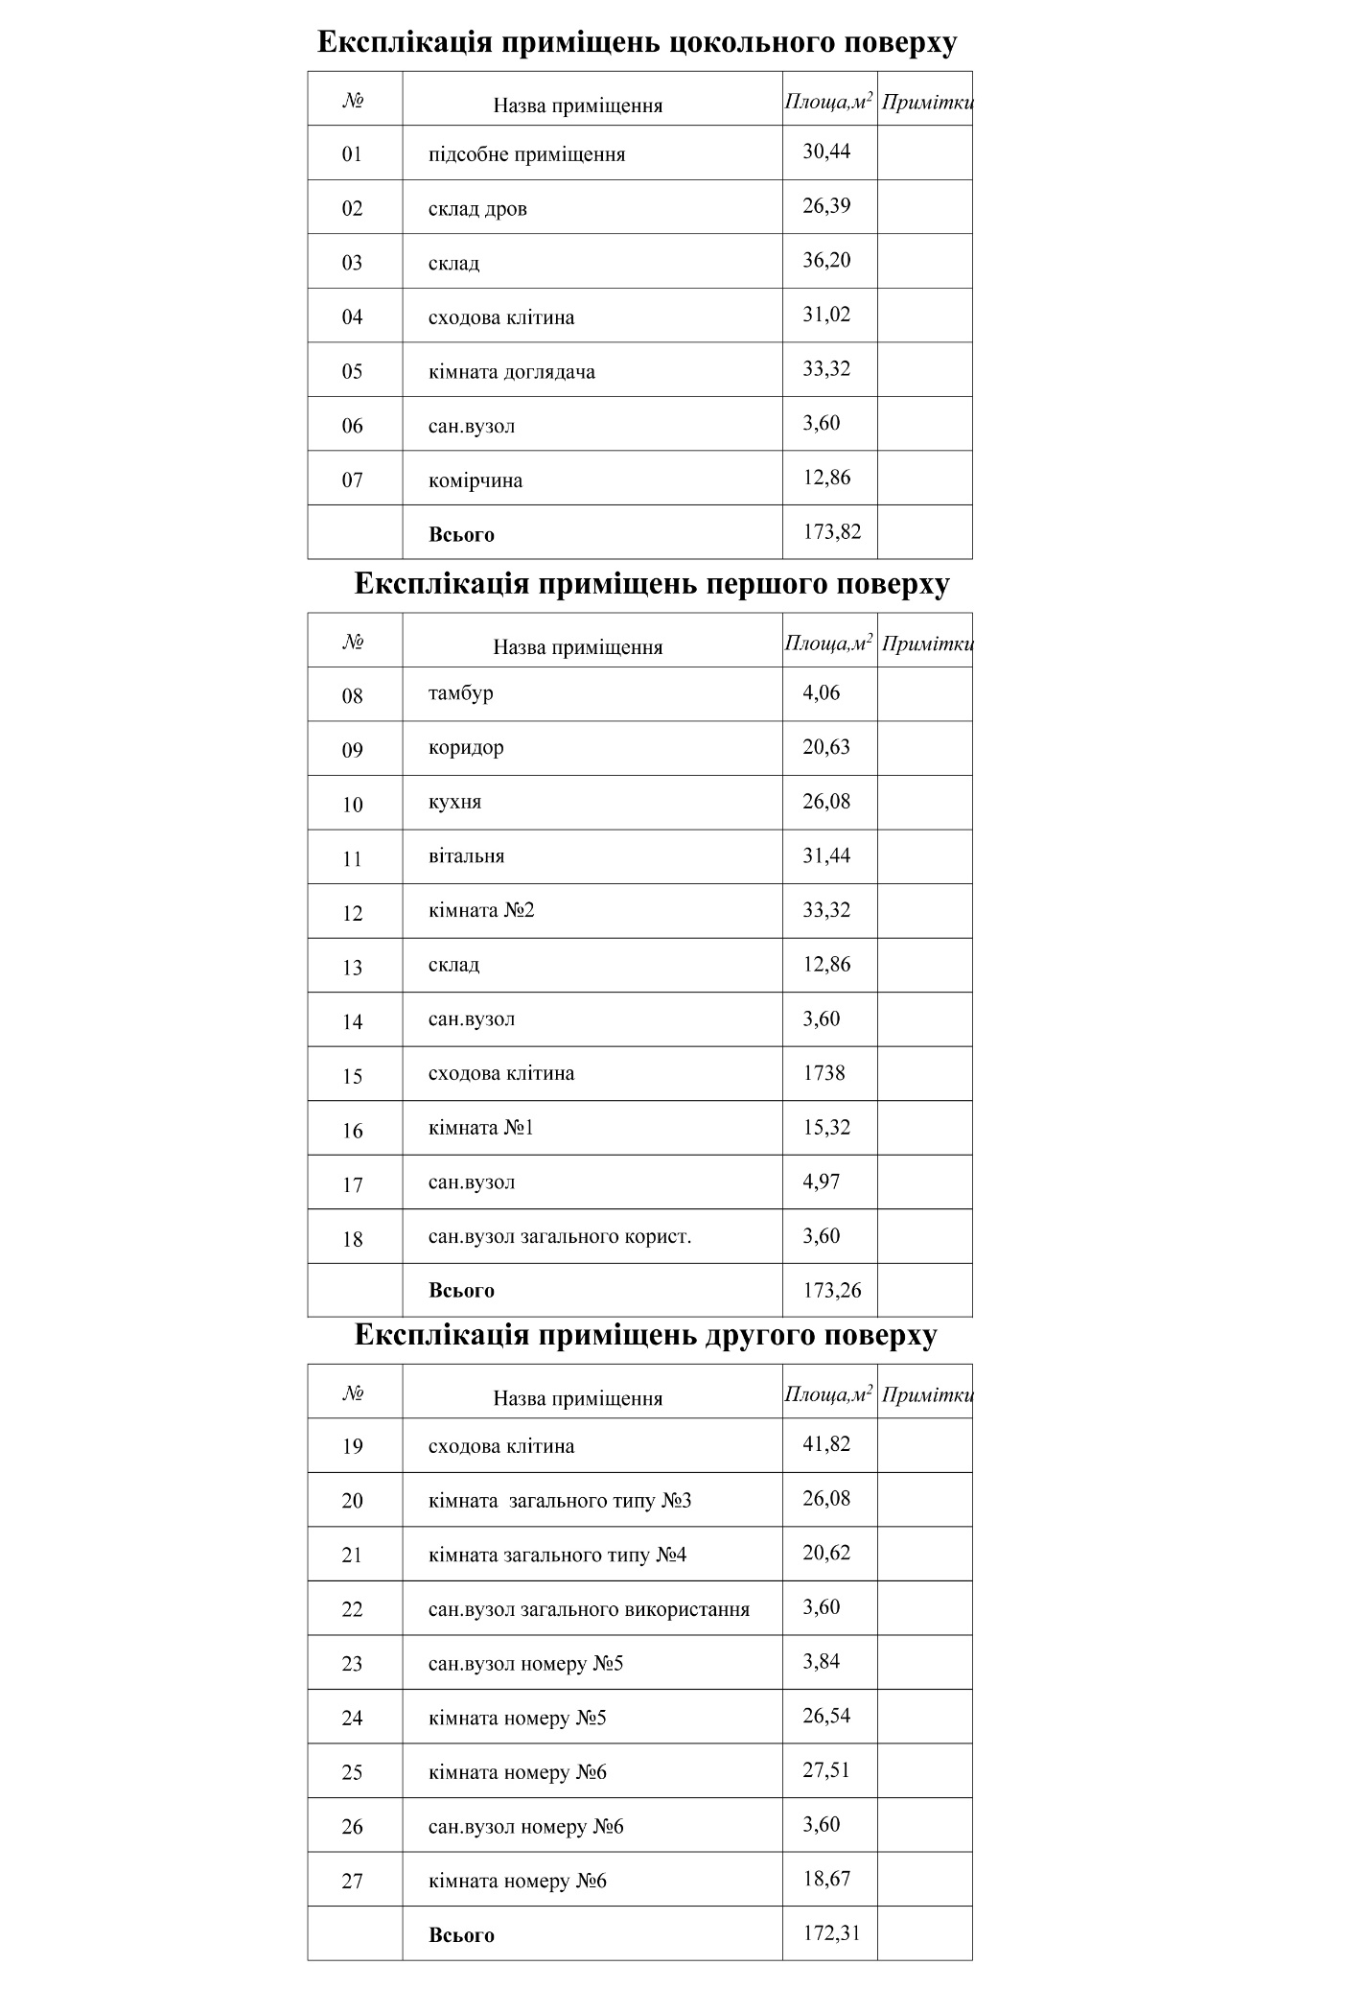

2.4. Інженерне забезпечення об’єкту будівництва, вирішення санітарно-гігієнічних вимог
Конструктивні рішення прийняті згідно діючих будівельних та протипожежних норм і правил.
Проектуються будівля із дерев’яного брусу, поперечними несучими стінами, монолітним залізобетонним перекриттями, перекриттям по балках та багатосхилим дахом.
Стіни будівлі цокольного поверху –монолітний залізобетон (640 мм) з шаром утеплювача 150 мм, гідроізоляція. Решта – дерев’яний брус. Під опертям даху виконано протипожежний пояс, згідно вимог законодавства, та зашивка спеціальними негорючими матами.
Перекриття монолітне залізобетонне з армуванням над цокольним поверхом, перекриттям по балках – над першим та другим поверхами.
Перегородки – гіпсокартон по металевому каркасу зі звукоізоляцією.
Під будівлею - монолітна залізобетона плита із спеціальними «якорями» на глибині -3,450 м. Армування арматурою класу А III. Розробка проекту плити та точного її закладання – завдання конструктора.
Матеріал конструкцій.
Стіни. Дерев’яний брус товщиною від 300 мм із утепленням в стиках мінеральною ватою і зашивко швів водовідштовхувальним розчином. Всі дерев’яні елемент повинні обробитися антипіренами.
Перекриття. Міжповерхове перекриття- залізо-бетонне( армоване 10-АІІІ з вічком 150мм). Обпирання на бетонну зону стіни –120мм .
Покриття. Керамічна черепиця по обрешітці, плівці, кроквяним конструкціям із утепленням мін ватою (200 мм).
Підлога цоколя та першого поверху – керамічна плитка по підготовленій підоснові із застосуванням засобів водовідведення від фундаментів та теплоізоляцією. Другого та третього поверхів – лакована дерев’яна дошка.
Вікна та двері – металопластикові з вентиляційним продухами.
Спроектована кімната висвітлюється природним світлом через отвір вікна та за допомогою освітлювального обладнання.
Вентиляція приміщень здійснюється через вентканали, системи примусової вентиляції та природним витяжноприпливним способом через віконні отвори.
У ванних кімнатах для мешканців є санвузли: умивальники, туалети, душові та ванни.
Технічна частина проекту виконується відповідно до проектного завдання, виданого замовником, з урахуванням норм та вимог законодавства.
Технічне рішення проекту слід враховувати при проектуванні технічного обладнання житлової кімнати.
В службових приміщеннях (кімната охорони, кімната / номер доглядача) розроблено розташування обладнання допоміжних технологій (охоронна панель, пожежна панель управління). У розподільному щиті вбудоване обладнання для електроживлення.
Кухня обладнана необхідним обладнанням та сповіщеннями, контролем задимлення.
Опалення будинку-автономне водопостачання та камін. Потребують подальшого розвитку.
Вентиляція здійснюється через вентиляційні канали та через отвори вікон та дверей через природну вентиляцію.

2.5. Електричні мережі
Основні показники проекту
Показник | Одиниці вимірювання
1. Напруга живлення  Встановлена потужність  Розрахункова потужність  *спальний корпус  * кафе та зона відпочинку | В  кВт  кВт  кВт | 380/220  327,80  140,00  80,00
Категорія надійності споживачів електроенергії, відповідно ПВЕ – ІІІ, АПС – І кат.
Резервне живлення АПС – від вбудованого акумулятора ППК АПС.
Розрахункове навантаження на вводі – див показники проекту.
Живлення 0,4 кВ туристичного притулку передбачено від існуючого розподільчого пристрою РП-0,4 кВ існуючої трансформаторної підстанції однією кабельною лінією:
Житлова частина (РШ1),
Зовнішнє електроживлення котеджу визначається замовником і не входить в обсяг проекту.
Компенсація реактивної потужності централізована в РП-0,4 ТП і в проекті не передбачається.
Для розподілу електроенергії в електрощитовій встановити розподільчий щит РШ1 з апаратами захисту у відповідності до схеми мережі живлення та розрахункової таблиці. Захисний пристрій можна замінити іншими пристроями з подібними характеристиками.
Облік електроенергії – роздільний на кожному вводі, в РШ1 на базі лiчильника активної енергії трифазного 4-провiдного електронного “Енергія-9”, СТК3-10А1Н5, К4 та трансформаторів струму 250/5 А та 150/5 А.
Апарат обліку, трансформатори струму - опломбувати.
Для електричного освітлення прийнята напруга-220/380В.
Живлення мереж освітлення здійснюється від щитів освітлення ЩП.
Типи світильників і проводки по основних приміщеннях запроектованого складу вказані на кресленнях і прийняті згідно з нормами штучного освітлення згідно з БНіПІІ-4-79.
Відповідно до категорії візуальних робіт, поданих у розділі інженерних технологій, освітлення місця може бути прийняте.
Мережі освітлення приміщень складу виконати проводом ПВС-3х1,5 та 3х2,5 в пластиковому рукаві, що на поширює горіння за підшивною стелею і в тілі стін та приховано під штукатуркою на першому поверсі.
Для підключення переносного освітлення для місцевого (технічного) освітлення до розподільного щита передбачена коробка з понижувальним трансформатором та розеткою на 24 В. Вибір ламп та контрольного обладнання повинен відповідати вимогам навколишнього середовища, категорії та категорії будинку. Тип світильників – див 05/03-07-ЕМ.
Технічне обслуговування світильників здійснюється за допомогою драбини.
Монтаж електропроводок і установку світильників електричного освітлення виконати згідно з ДБНіП ІІ 3.05.06-85. Світлове обладнання та лампи скидаються через нейтральну лінію освітлювальної мережі.
Приєднання електросилового обладнання в на відм. –3,000 виконати відповідно до даних розрахункової таблиці.
Металева кабельна конструкція та щит повинні бути заземлені.
Всі неізольовані металеві деталі обладнання, обладнання та проводки можна заземлити, підключивши їх до внутрішнього контуру захисного заземлення сталевим стрижнем 25x4 мм. Підключіть внутрішній контур заземлення складу до зовнішньої системи заземлення.
Опір заземлення забезпечити не більше 4 Ом.
Монтажні роботи виконати з дотриманням "ПУЭ" та СНиП3.05.06-85 «Электротехнические устройства» та вимог заводів-виготовлювачів технологічного обладнання.
Проект використовує електрообладнання, контрольне обладнання та матеріали, вироблені у великих кількостях у галузі, з урахуванням екологічних умов: швидкості, надійності та економічності.
Низьковольтні мережі.
Телевізійні мережі корпусу виконати кабелем телевізійним коаксіальним РК75-4-15 приховано.
Перехід між підлогами слід робити в пластикових трубах 25, 40 мм.
ТВ-мережі на горищі виконати с трубі ст. 20. Трубостойку ТВ-антени заземлити.
Склад станційного обладнання SAT-TV визначається Замовником.
Кімната адміністратора обладнана телефоном. Внутрішня телефонна мережа повинна використовувати дроти ТРП 2х0,5. Зовнішня телефонна мережа реалізована замовником.

2.6. Автоматична пожежна сигналізація
За допомогою автоматичного встановлення систем пожежної сигналізації та сповіщень про пожежу розробляються проектні документи на основі аналізу об’єкта та плану поверху приміщення, де план приміщення об’єкта та приміщення залежить від обладнання.
Тут мікроклімат відповідає гігієнічним вимогам. Може застосовуватися примусова вентиляція. У приміщенні з електромагнітним полем АПС і наводки не перевищують рівень встановлений згідно ГОСТу 23511-79 (із змінами).
Автоматична установка пожежної сигналізації спрямована на виявлення пожеж, передачу повідомлень, де повідомлення виникають на апаратурі сигналізації, та розсилку сигналів на центральній панелі управління.
Для прийому сигналів, пов’язаних із спрацьовуванням сигналізації, несправностями ланцюгів APS та контролем домашніх умов, було розроблено контрольно-приймальний пристрій пожежної сигналізації та охоронної сигналізації з 64 променями «СА-64» (сертифікат від № ИА1.018.0108531-06) Прилад розрізняє сигнал “Пожежа” від сигналу “Несправність”.
З метою продовження роботи обладнання «CA-64» та відключення примусової вентиляції у разі пожежі, проектом було розроблено встановлення додаткових модулів відповідно до його призначення для збільшення схеми «CA-64EPS» та релейного модуля «CA-64O-R».
Для виявлення пожежі в захищеному будинку було встановлено автоматичну пожежну сигналізацію, яка реагувала на температуру в приміщенні, що піднімалася вище 70 г.С –СПТ-3, димові автоматичні оповіщувачів СПД-3 та ручні СПР-В. Проектом передбачено 10% резерв пожежних оповіщувачів.
Для зовнішніх сповіщень про світло та звук проект передбачає світлову та звукову сигналізацію типу «Гном-1».
Тип сигналізації вибирається відповідно до мети проектування приміщення системи пожежної сигналізації та чинних законів та норм. Для передачі сигналів пожежної сигналізації передбачена ручна сигналізація типу СПР-В.
Проектом передбачається встановлення системи оповіщення людей про пожежу, згідно ДБН В. 1.1-7-2002. Кількість сигналів тривоги, розташування сигналів тривоги та джерело живлення повинні забезпечувати необхідні звукові сигнали у всіх місцях постійного чи тимчасового проживання людей. Сигнал пожежної сигналізації повинен відрізнятися від сигналів іншого призначення.
Система пожежної сигналізації розроблена в поєднанні з автоматичною системою пожежної сигналізації, яка може забезпечувати звукове та звукове сповіщення для евакуації у разі пожежі.
Приміщення проектованого об’єкту згідно ДБН В.1.1-7-2002 обладнуються системою оповіщення 2-ої категорії.
Для сповіщення про пожежу проект передбачає оповіщення звукової та світлової апаратури з типом установки УС-1 та написом «Пожежа».
Шлейфи АПС та оповіщення про пожежу виконати кабелем сигналізації ПСВВ 4х0,4.
Розроблена пожежна сигналізація належить до пристрою джерела живлення I класу. Основне джерело живлення (220 В, 50 Гц) забезпечується окремою групою розподільних плат РШ, а резервне джерело живлення (12 В) надходить від акумулятора, який є частиною панелі управління.
У режимі очікування та режимі будильника споживання струму пристрою не перевищує 500 мА.
Проект забезпечує акумулятор 12 В як резервне джерело живлення. Ємність акумулятора повинна живити пристрій пожежної сигналізації не менше 24 годин. Не менше 3 годин у режимі «Пожежа».
Обладнання для прийому сигналу від пожежного датчика розташоване на першому поверсі приймальної, постійного місця проживання чергового керівника котеджу. Пристрій АПС з модулем розширення знаходиться на стіні, на висоті 2,2 м над землею. Приміщення відповідає вимогам ДБН В.2,5-13-98. п.1,6,14.
На стелі заповідної зони встановлені автоматичні пожежні сигналізації. Встановити розподільну коробку в кожній кімнаті.
Пожежна сигналізація фіксується на підставі (стеля, стіна) гвинтами. Ручні оповіщувачі СПР-В встановити на висоті 1,5 м від рівня підлоги.
Прокласти дроти та кабелі на стіні не менше 0,1 м від стелі та 2,2 м від землі. Там, де прокладаються дроти висотою менше 2,2 м, дроти можуть бути захищені захисними планками та коробками. Прокладку кабелів на горищі здійснити по дерев’яних конструкціях даху.
При використанні пожежної сигналізації з світильниками, дверними коробками, джерелами живлення та освітлювальними мережами, використовуйте ПВХ-труби для захисту променів пожежної сигналізації. Висота через дверні коробки повинна досягати 2,2 м.
При паралельному розміщенні проводів і кабелів петлі APS відстань від шнура живлення та освітлювального шнура живлення повинна бути не менше 0,5 м; відстань між проводами та кабелями петлі APS і лампи повинна бути не менше 0,5 м.
На кінці променя пожежної сигналізації на висоті 2,2 м від землі встановлена ​​розподільна коробка з кінцевим елементом.
Світлозвукове обладнання УС-1 для пожежної сигналізації буде встановлено на евакуаційному виході на стіні в 2,4 м від землі.

2.7. Водопостачання і каналізація
Відповідно до проектного завдання, будівництво та будівельна частина проекту, технічні умови водопостачання та очищення стічних вод, частина проекту забудови.
Проектом передбачено водопостачання всього санітарно-технічного обладнання, передбаченого технічною частиною.
Джерелом холодного водопостачання є свердловина в селі Дземброня, яка не включена в обсяг проекту. Використовуйте водомір діаметром 15 для вимірювання води безпосередньо за вставкою. Постачання гарячої води для електричних водонагрівачів. Система гарячого водопроводу монтується по ГОСТ10704-91 та сталевих оцинкованих газопровідних труб по ГОСТ 3262-91.
Система гарячого водопостачання встановлюється поліпропіленовими трубами «STABI».
Пластикові безнапірні труби стікають із сантехнічного обладнання через трубопровідну систему в каналізаційній мережі, діаметром 100 мм.ГОСТ 22689.0-77.
Труби і з’єднувальні частини із непластифікованого полівінілхлориду ПВХ діаметрами 100 і 50 мм.
Характер стічних вод – господарсько-побутові.

2.8. Протипожежні заходи
Конструкційні рішення та застосовувані матеріали забезпечують вогнестійкість будівлі класу III. Межі вогнетривкості групи основних будівельних конструкцій відповідають вимогам БНіП 2.01.02-85.
Під час евакуації двері будинку відчиняються. Відповідно до «Положення про пожежну безпеку України» було надано два порошкових вогнегасника ВП-5(з) на поверх кожного блоку.
Пожежна машина заходить у будівлю - прямо на асфальтобетонну дорогу.
Будівля повинна бути обладнана автоматичною системою пожежної сигналізації зі звуковою сигналізацією. Пожежне джерело води - місцеве джерело води.
Зовнішній протипожежний захист забезпечують спеціальні машини місцевої пожежної охорони.

Висновки до 2 розділу
Проєктується туристичний притулок на 25 місць, з кімнатою доглядача, загальною кухнею та вітальнею. Будівля чотириповерхова; де нижній поверх – цокольний із заглибленням на -3,300 м, два повноцінні з висотою від підлоги до стелі – 3,000 м (3,300 між міжповерховими перекриттями), верхній – мансардний – мінімальна висота 2,000 м. Висота притулку – 13,300 м, заглиблення -3,450 м. Організований вихід на дах через загальні сходи.
План будівлі – чотирикутний з терасами. Планування коридорного типу з ядром-сходами (вертикальним зв’язком). Приміщення групуються функціональна та по поверхово.
Туристичний притулок поблизу г. Піп Іван розміщуватиметься в межах населенного пункту (с.Дземброня) та використовуватиме існуючу містобудівну та дорожню інфраструктуру.
Основні техніко-економічні показники по генеральному плану:
Площа ділянки – 4 793,88 м²;
Площа мощення – 985,00 м²;
Площа озеленення – 1 450,12 м²;
Площа забудови – 292,92 м²;
Площа автостоянки – 214,38м²;
Площа площини розвертання –206,75 м²;
Будівельний об'єм – 3 368,58 м³.
В цокольному поверсі проектуються технічні та складські приміщення, кімната доглядача. На першому: спільна кухня, вітальня з каміном, загальний санвузол, дві кімнати із власним вбиральнями, велика тераса із входом з вітальні. На другому, та аналогічно на третьому: кімната на чотири місця і кімната на три місця із загальним санвузлом; двомісний однокімнатний номер із власним та виходом на балкон; чотиримісний двокімнатний номер також і власним санвузлом. Фактично запроектовано 1 номер доглядача з комірчиною, два чотиримісні та два тримісні номери із загальним санвузлом (III категорії), три двомісні однокімнатні номери з власним санвузлом (II категорії), два – чотиримісні двокімнатні (I категорії).

РОЗДІЛ 3. ОРГАНІЗАЦІЙНО-ЕКОНОМІЧНИЙ
3.1. Організаційна структура туристичного притулку
Побудова організаційної структури туристичного притулку залежить:
– від організаційно-правової форми підприємства, закріпленої в реєстраційних документах;
– форми власності;
– виду підприємства;
– технології формування, просування і реалізації продукту.
В основу побудови будуть встановлені наступні принципи:
– достатня доцільність — здатність відображати корпоративний зміст та забезпечувати доцільність функцій управління;
– гнучкість – здатність реагувати і адаптуватися до умов діяльності, що змінюються;
– мінімальна кількість ланок;
– мінімізація персоналу;
– висока кваліфікація персоналу;
– мінімізація невигідних витрат.
На рис. 3.1 наведено схему організаційної структури управління, туристичного притулку, який проектується.
Генеральний директор

Виконавчий директор
Головний бухгалтер
Відділ з бронювання
Відділ по роботі з клієнтами
Менеджери по роботі з корпоративними клієнтами
Менеджер по роботі з клієнтами на виїзді
Офіс-менеджер

Ми розробимо протокол намірів. Він не входить до числа обов'язкових засновницьких документів, формально особи, які його підписали, не несуть відповідальності за невиконання взятих зобов'язань.
Також ми розробимо установчий договір та статут підприємства.
В установчому договорі ми зазначимо:
– розмір і склад статутного фонду;
– порядок розподілу прибутку;
– розмір і порядок зміни часток, паїв або акцій кожного з учасників уставного фонду;
– розмір, склад, терміни і порядок внесення учасниками вкладів;
– про відповідальність учасників за порушення зобов’язань по внесенню вкладів і т. ін.
В статуті туристичного притулку вкажемо:
– найменування підприємства з вказівкою його організаційно–правової форми, фамілія власника майна і назви (для недержавних підприємств):
– дані про засновника (засновників) та їх відповідальність за зобов’язаннями підприємства;
– адреса підприємства;
– предмет, цілі й види діяльності;
– порядок утворення майна, в тому числі права власності на майно підприємства;
– порядок розподілу прибутку й покриття збитків тощо.
Як ми всі знаємо, успіх будь-якого бізнесу залежить від його правильної організації. Організаційна структура туристичних притулків значною мірою впливає на більшість корпоративних показників. Для того, щоб швидко та ефективно надати споживачам заявлений обсяг послуг, притулок повинен мати надійний механізм надання таких послуг. Масштаби та характер спеціалізації притулків різні, і їх організаційна структура також буде різною, але туристичні притулки все одно повинні бути організовані у будь-якій особливій формі для виконання багатьох найважливіших функцій прийому гостей.

3.2. Бізнес-план туристичного притулку
Проект передбачає будівництво туристичного притулку, а позиковий капітал буде використаний у формі кредиту для придбання обладнання у сфері послуг. За функціональним призначенням у туристичному притулку передбачається група приміщень вестибюля (вітальня, тераса); житлова частина (на 25 місць), з кімнатою доглядача; приміщення для харчування гостей (загальна кухня), службові та побутові приміщення, технічні приміщення.
Для полегшення роботи служби прийому гостей впроваджуються інформаційні обчислювальні системи. Також в туристичному притулку планується спектр додаткових платних послуг. Туристичний притулок буде оснащуватися інженерним обладнанням.
Система сповіщення туристичного притулку буде багатофункціональною аудіосистемою, тобто повідомляти персонал про надзвичайну ситуацію; передавати інформацію за допомогою мікрофона. Система контролю доступу призначена для запобігання проникненню небажаних осіб у приміщення будівлі чи притулку.
У таблиці 3.1 представлено кількість працівників туристичного притулку.
Таблиця 3.1
Штатний розклад туристичного притулку
Посада | Число працівників | Оклад, грн | Річний ФОП, грн
Виконавчий директор | 1 | 10000 | 120000
Адміністратор | 2 | 10000 | 240000
Головний бухгалтер | 1 | 10000 | 120000
Менеджер по роботі з корпоративними клієнтами | 2 | 7000 | 168000
Менеджер по роботі з клієнтами на виїзді | 2 | 7000 | 168000
Офіс-менеджер | 4 | 6000 | 288000
Покоївка | 2 | 5000 | 120000
Завгосп | 1 | 5000 | 60000
Охоронець | 2 | 5000 | 120000
Разом | 17 |  | 1404000
Оскільки компанія належить до сфери послуг, вона забезпечує режим роботи адміністративного та управлінського персоналу з 9.00. До 20.00. Позмінно чергування обслуговуючого персоналу.
Характер роботи визначає такі кваліфікаційні вимоги до працівників:
Адміністратор - Вища освіта з досвідом роботи у сфері послуг.
Головний бухгалтер - Вища економічна освіта, вміння працювати на персональному комп’ютері, досвід роботи. Набір здійснюється на основі особистих якостей та досвіду роботи. План полягає в щомісячній оцінці якості роботи працівників та заохоченні найкращих працівників. Для того, щоб визначити корисний робочий час працівника, робочий час працівника повинен бути збалансованим.
Номінальний фонд робочого часу розраховується на 2021 рік: Календарний фонд робочого часу - святкові - вихідні = 365-11-104 = 250 дня.
Баланс робочого часу працівника заповнюється щокварталу, а річне значення кожного показника підсумовується.
Розмір заробітної плати на 2022, 2023 рр.. визначається з урахуванням коефіцієнтів інфляції, умовно відповідних зростання цін - 1,081; 1,16.
Витрати на заробітню плату працівників туристичного притулку представлені в табл.3.2.
Таблиця 3.2
Витрати на заробітну плату
Посада | Число працівників, чол | Витрати на заробітну плату, грн.
Посада | Число працівників, чол | 2021 | 2022 | 2023
1. Адміністратив-но-управлінськими, чна служба
1. Виконавець-ний директор  2. Адміністра-тор  3. Головний бухгалтер | 1  1  2 | 10000  10000  20000 | 10810  10810  21620 | 11600  11600  23200
Разом | 4 | 40000 | 43240 | 46400
2. Менеджери
1. Менеджер по роботі з корпоративними клієнтами  2. Менеджер по роботі з клієнтами на виїзді  3. Офіс-менеджер | 2  2  4 | 14000  14000  24000 | 15134  15134  30268 | 16240  16240  32480
Разом | 8 | 52000 | 60536 | 64960
3. Допоміжна служба
1. Покоївка  2. Завгосп  3. Охоронець | 2  1  2 | 10000  5000  10000 | 10810  5405  10810 | 11600  5800  11600
Разом | 5 | 25000 | 27025 | 29000
Всього |  | 117000 | 130801 | 140360

Кожна компанія самостійно формує фінансовий план у встановленій формі, що включає 5 частин:
1. Прогноз продажів;
2. Баланс припливу та відтоку готівки;
3. Звіт про доходи та витрати;
4. Прогноз балансу активів і пасивів;
5. Розрахунок точки беззбитковості.
Головною метою розробленого туристичного притулку є проникнення на ринок і подальше розширення частки ринку. Орієнтовний обсяг продажів може сильно відрізнятися внаслідок соціально-економічних, демографічних та інших факторів.
У плані доходів приведені середні ціни на послуги (табл.3.3).
Таблиця 3.3
План доходів на 2021 рік
№ | Назва номеру | кількість | ціна, грн | дохід/рік, грн
 | чотиримісний номер із загальним санвузлом (III категорії) | 2 | 480*2  (120грн/ос) | 240000
 | тримісний номер із загальним санвузлом (III категорії) | 2 | 360*2  (120грн/ос) | 180000
 | двомісний однокімнатний номер з власним санвузлом (II категорії) | 3 | 250*3 | 187500
 | чотиримісний двокімнатний номер (I категорії) | 2 | 400*2 | 200000
Разом |  |  |  | 807500

Отже, ми бачимо, що дохід складає за рік (250 робочих днів) 807500грн. (це при 100% завантаженості притулку). Розглянемо реалістичний сценарій (70% завантаженості), тоді доходи складатимуть 565250грн. Якщо ми розглянемо песимістичний сценарій розвитку (35% завантаженості), то дохід становитиме 282625грн.
Але ми плануємо будувати туристичний притулок, тому орієнтована вартість проекту складатиме 250 тис.грн. Витрати на основні виробничі фонди складатимуть ще 200000грн. Оборотні фонди на 2021р. – 100000 грн.
Виходячи з таких показників, ми можемо порахувати окупність туристичного притулку.
Оптимістичний сценарій (малоймовірно):
550000+117000/807500 = 0,8 р.
В цьому випадку туристичний притулок окупиться за пів року.
Реалістичний сценарій:
250000+117000/565250 = 1,2 р.
Песимістичний сценарій:
250000+117000/282625 = 2,4 р.
Отже, окупність проекту складе 2 рік і 4 місяці.
Планується розпочати реалізацію проекту в першій половині 2021 року. Перші шість місяців – підготовчий етап, який не враховувався при складанні фінансового плану (табл.3.4).
Таблиця 3.4
Календарний графік підготовки реалізації проекту
№ | Зміст етапу реалізації проекту | Календарні строки використання
1 | Деталізація і розробка проекту остаточного варіанту бізнес-плану | 01.07.2021 - 01.08.2021
2 | Реєстрація, укладання договорів | 01.08.2021 - 01.09.2021
3 | Підготовка приміщення | 01.09.2021 - 01.12.2021
4 | Придбання обладнання і матеріалів, набір персоналу | 01.12.2021 - 14.12.2021
5 | Налагодження обладнання та навчання персоналу | 14.12.2021 - 21.12.2021
6 | Дослідна експлуатація обладнання | 21.12.2021 - 01.01.2022

Тому, окупність проекту складе 3 роки.

3.3. Ризики туристичного притулку
Оскільки проекти, що розглядаються, охоплюють кілька етапів, на них зручно проводити оцінку ризику під час підготовчої та функціональної стадій. За характером впливу ризики поділяються на прості та складні ризики. Компонентний ризик - це поєднання простих ризиків, і кожен ризик у цій комбінації вважається простим ризиком. Прості ризики визначаються повним переліком загальних подій, тобто кожна подія вважається незалежною від інших подій:
— ризики туриста;
— ризики діяльності підприємства, що виникає при формуванні туристичного продукту;
— ризики діяльності підприємства, що виникає при реалізації туристичного продукту.
0 - ризик розглядається як несуттєвий;
25 - ризик, швидше за все, не реалізується;
50 - про настання події нічого визначеного сказати не можна;
75 - ризик, швидше за все, виявиться;
100 - дуже велика ймовірність реалізації ризику.
Пріоритети безпосередньо пов’язані зі станом країни та світу з пандемією коронавірусу. Оскільки це має багато спільного із дефолтом, усі ризики, пов’язані з системою розрахунків, мають пріоритет. Другий пріоритет - соціальні фактори. Технічний - третій.
Загальний ризик проекту можна охарактеризувати як високий.
Найбільший ризик має стадія підготовки та фінансові та економічні фактори. Ризики на стадії підготовки в основному пов'язані з можливими валютними ризиками та непередбаченими витратами. Непередбачені витрати є особливо небезпечними, що може знизити загальну прибутковість проекту.
Розрахунки фінансових та економічних ризиків показують, що на цей ризик припадає приблизно 60% загального проектного ризику.Головною причиною є те, що попит може впасти, ціни конкурентів несподівано впадуть, неплатоспроможність споживачів та ціни на товари зростуть. Рівень соціального ризику становить 5,33 (11,9%), більшість з яких обумовлені труднощами з набором персоналу та його кваліфікацією.
Розглянутий проект не має нічого спільного з основними технічними ризиками. Зазвичай проектний ризик спочатку пов'язаний з невеликою кількістю особливо небезпечних факторів.
У таблиці 3.5 наводяться найбільш значущі ризики.
Таблиця 3.5
Найбільш значущі ризики проекту
Вид ризику | Рівень
Непередбачені витрати | середній
Валютний ризик | високий
Нестійкість попиту | середній
Зниження цін конкурентами | високий
Зростання кількості хворих | високий

Для запобігання ризику рекомендуються наступні заходи:
-Страхування майна та відповідальності працівника, включаючи контракти з фіксованою ставкою, деталізуючи етап підготовки проекту для зменшення ризику непередбачених витрат;
-Підписати довгострокові контракти з постачальниками з чіткими умовами та штрафами;
-Використовуйте механізм страхування валютного ризику.
На жаль, що стосується епідемій, ще не передбачено жодного комерційного механізму.

Висновки до 3 розділу
За функціональним призначенням у туристичному притулку передбачається група приміщень вестибюля (вітальня, тераса); житлова частина (на 25 місць), з кімнатою доглядача; приміщення для харчування гостей (загальна кухня), службові та побутові приміщення, технічні приміщення.
З метою сприяння роботі з надання послуг була запроваджена інформаційна комп’ютерна система. Також в туристичному притулку планується спектр додаткових платних послуг. Туристичний притулок буде оснащуватися інженерним обладнанням.
Витрати на оплату працю туристичного притулку в 2021 році складатимуть 117000 грн.
Дохід складає за рік (250 робочих днів) 807500грн. (це при 100% завантаженості притулку). Розглянемо реалістичний сценарій (70% завантаженості), тоді доходи складатимуть 565250грн. Якщо ми розглянемо песимістичний сценарій розвитку (35% завантаженості), то дохід становитиме 282625грн.
Але ми плануємо будувати туристичний притулок, тому орієнтована вартість проекту складатиме 250 тис.грн. Витрати на основні виробничі фонди складатимуть ще 200000грн. Оборотні фонди на 2021р. – 100000 грн.
Виходячи з таких показників, ми можемо порахувати окупність туристичного притулку.
Оптимістичний сценарій (малоймовірно):
550000+117000/807500 = 0,8 р.
В цьому випадку туристичний притулок окупиться за пів року.
Реалістичний сценарій:
250000+117000/565250 = 1,2 р.
Песимістичний сценарій:
250000+117000/282625 = 2,4 р.
Отже, окупність проекту складе 2 рік і 4 місяці.
Для запобігання ризику рекомендуються наступні заходи:
-Страхування майна та відповідальності працівника, включаючи контракти з фіксованою ставкою, деталізуючи етап підготовки проекту для зменшення ризику непередбачених витрат;
-Підписати довгострокові контракти з постачальниками з чіткими умовами та штрафами;
-Використовуйте механізм страхування валютного ризику.
На жаль, що стосується епідемій, ще не передбачено жодного комерційного механізму.
Окупність проекту складе 3 роки.

РОЗДІЛ 4. РОЗВИТОК ПРОЕКТУ
4.1. Інформаційне забезпечення
З повним розвитком інформаційного забезпечення ефективність корпоративного управління значно покращилась. Ми виділяємо компоненти в системі інформаційної підтримки управлінських рішень, а саме:
• інформаційний ресурс;
• інформаційні технології;
• Технічні засоби;
• програмне забезпечення.
Цілі інформаційного забезпечення, взаємозв’язок між його складовими та зацікавленими особами наведено на рис. 3.1.
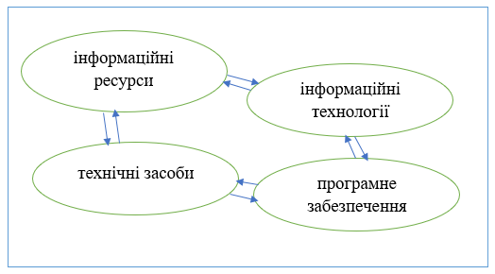
Рис.3.1. Цілі інформаційного забезпечення проекту
У сучасну епоху глобалізації туристична галузь, як і будь-який інший сектор економіки, вимагає поглибленого впровадження різних видів інформаційних технологій. Основними складовими розвитку інформаційних технологій у туристичній галузі є [19]:
- Інформаційна інфраструктура. Охоплює канали зв'язку (з глобальними інформаційними мережами, переважно Інтернетом; телефони, мобільні телефони, відеотелефони; кабельне та супутникове телебачення), комунікаційне обладнання (маршрутизатори, комунікатори, хаби), корпоративні та локальні інформаційні мережі, мережеві сервери та бази даних даних.
- База даних туристичної інформації. Висвітлює інформацію про організації, що надають туристичні послуги, та всі типи туристичних послуг: індивідуальні та групові туристичні послуги; історичні та культурні пам'ятки та можливості їх відвідати; готелі, пансіонати та будинки престарілих та можливість замовлення; розваги та розваги та їх Можливості впровадження; транспортні засоби та можливість забронювати квитки та транспортні засоби; соціально-економічна, географічна, кліматична інформація тощо.
- Сайти та портали туристичної інформації в Інтернеті. Забезпечити можливість пошуку та доступу до різної інформації про туристичні заклади та послуги, а також можливість вибору та замовлення необхідних послуг.
- Електронний маркетинг. Використовуйте глобальну систему розповсюдження, Інтернет, електронну пошту та інші загальнодоступні мережі для надання туристичних послуг, пошуку, замовлення (бронювання), реєстрації та оплати.
- Рекламні кампанії. Висвітлює інформацію, пов’язану з розповсюдженням інформаційної діяльності туристичних послуг серед клієнтів (та потенційних клієнтів), і ця інформація забезпечує достатньо об’єктивну інформацію у формі, яка є достатньою для полегшення більш широкого замовлення цих послуг.
Автоматизація організації туризму. Надаючи супутні послуги, бухгалтерські та фінансові розрахунки, управління, маркетингове планування та обробку статистичних даних, він забезпечує автоматизовану розробку та планування маршрутів та турів.
Оцінюють ефективність використання інформаційних технологій у туристичній галузі в глобальному масштабі, визначивши кількість користувачів Інтернету у всьому світі; Інтернет-продаж світових туристичних послуг; кількість замовлень у глобальній системі розподілу [23].
Автоматизація управління туризмом забезпечує програмне та інформаційне забезпечення обліку, контролю, аналізу та планування. Важливою передумовою ефективного розвитку інформаційних технологій у сфері туризму та готельного господарства є координація дій та заходів національних адміністративних управлінь, підприємств та галузевих організацій, а також підтримка державних (муніципальних) організацій, законів та фінансів (бюджетних та позабюджетних)[6, с. 54].
Ми вважаємо, що туристичному притулку потрібен окремий веб-сайт компанії, де ви можете розмістити всю інформацію про притулок, надати інформацію про бронювання та інтегрувати веб-сайт у систему, google-maps, яндекс-карти; реклама на місцевому сайті та посилання на притулок.
За допомогою веб-сайту притулку ви можете:
-Рекламні кампанії для укриттів;
-Онлайн бронювання номерів та послуг у туристичних притулках;
-Встановити дистанційне спілкування між готельєрами та звичайними туристами.

4.2. Інноваційні технології проекту
В даний час вдосконалення управління інноваціями в більшості сфер бізнесу є важливим засобом підтримки його діяльності в розвинених регіонах та розширення на нові сфери. Комплексне використання нових принципів управління є дуже важливим для підвищення ефективності інновацій.
Основний зміст:
-Створити атмосферу для сприяння інноваційним розвідкам та розробкам;
-Уся інноваційна діяльність орієнтована лише на потреби споживачів;
-Визначити пріоритетні напрямки інновацій на основі бізнес-цілей;
-Знизити рівні управління для прискорення процесу "дослідження-виробництво-обслуговування-продаж";
-Мінімізувати умови для розвитку та впровадження інновацій, замість робочих домовленостей, заснованих на принципі "естафети", але на основі паралельного одночасного вирішення інноваційних завдань.
Аналіз інноваційної системи управління інноваціями повинен бути тісно пов'язаний з типом інноваційної стратегії - з одного боку, з іншого - структурою компанії, технологією, персоналом та іншими параметрами - в даному випадку - як притулок для туристів.
Проблеми якості відіграють життєво важливу роль у виробництві та споживанні готельних послуг. Без якісних послуг готельний бізнес не зможе досягти своїх основних цілей. Історія розвитку зазвичай показує, що прибуток - це результат якості.
Очікувана місія туристичного притулку полягає у забезпеченні та підтримці належного рівня якості послуг, своєчасному усуненні недоліків у наданні послуг та формуванні стратегій покращення послуг.
Дослідження показали, що головною причиною того, що гості знову відвідують готель, є якість обслуговування. Першого відвідувача приваблюватиме хороша база, реклама та багате внутрішнє оздоблення, але другого відвідувача буде пов’язано з професійною роботою персоналу та ранньою якісною послугою.
З точки зору динаміки розвитку, якість матиме найбільший вплив на доцільність послуг туристичного притулку.
Успішний продаж якісної продукції споживачам є головним джерелом виживання для туристичних притулків.
Наступні фактори вплинуть на якість обслуговування туристичних притулків.
Перш за все, стан матеріально-технічної бази: зручне планування та якісне оздоблення будинків-укриттів, громадські місця та вітальні обладнані зручними меблями та обладнанням, повним набором високоякісної постільної білизни, сучасним кухонним обладнанням тощо.
Наступним фактором є передові технології обслуговування. Це означає процедури та методи прибирання громадських місць та віталень, реєстрації гостей та розрахунок з ними.
Запорука успіху туристичного притулку полягає у високому професіоналізмі та здібностях обслуговуючого персоналу, його здатності та готовності обслуговувати гостей чітко, швидко та культурно.
Найважливішим фактором буде управління якістю послуг, що передбачає розробку та впровадження стандартів якості, навчання персоналу, контроль, коригування та вдосконалення послуг у всіх сферах притулку.
Через збільшення прибутку ми сформулювали план організації санаторію санаторію, що включає:
1) Підготовка та перепідготовка обслуговуючого персоналу;
2) Дослідити найкращі практики туристичних притулків (їх принципи роботи);
3) брати участь у виставках з продажу туристичних товарів;
4) Середньомісячна заробітна плата та соціальне забезпечення збільшуються на 15%.
Необхідно зауважити, що там, де є інновації – там є і ризик, того що саме ця інновація не буде ефективною, а це означає, що матеріальні ресурси будуть затрачені даремно. Основні ризики які можуть спіткати туристичний притулок залежать від таких чинників:
- несприйняття інновації ринком туристичних та готельних послуг, загроза відторгнення нововведення споживачем;
- рівень технічного здійснення нововведення, його правильність застосування;
- ступінь знайомства притулку з технологією, інновацією та поточним станом ринку;
- доступ притулку до необхідних ресурсів.
Кожна інновація в туристичному притулку, як і будь-яка інша, має життєвий цикл, який складається з трьох основних елементів:
- періоду від початку розробки до впровадження на ринок (при цьому існує загроза, що інновація може моментально застаріти ще до свого виходу на ринок);
- періоду від виходу на ринок до зняття з виробництва чи використання;
- періоду старіння (в тому числі морального), зняття з виробництва (припинення використання) до остаточного завершення експлуатації споживачами.
Необхідно також посилити контроль за виконанням контрактних зобов'язань партнера та контролювати запобігання заборгованості з бюджету.
Ведення бізнесу в нашій країні, особливо в наш час, приносить великі ризики. Зміна податкового регулювання, зростання цін та зниження платоспроможності населення збільшують ризик непередбачених збитків.
Якщо ми не зупинимо зростання цін на комунальні послуги, бензин, податки на землю, оренду житла та туристичні притулки, ми не зможемо підтримувати ціни на рівні, який можуть собі дозволити наші гості. Усі інші зусилля марні.

4.3. Організація дозвілля
Піп-Іван Чорногірський (Чорна гора, Попіван) — одне із святих місць в регіоні Гуцульщини є третя найвища вершина (2028 м) в Українських Карпатах, поступаючись лише Гавеллі та Бребенскуру. Тут у 30-х роках ХХ ст. збудована обсерваторія “Білий слон”, яка й досі дає прихисток мандрівникам у час негоди. За віруваннями гуцулів, з гори видно всі мальовничі панорами Карпат, і всі, хто підніметься на вершину, залишатимуться бадьорими, веселими та щасливими протягом усього року.
Під час підйому на Піп Іван можна також піднятися на гори Смотрич (1898 м) та Вухатий Камінь (1864 м), та ознайомитися із життям пастухів на полонині Смотрич, оглянути хату-стаю, і за бажанням купити будзу, вурди та бринзи.
Можна забезпечити тури для туристів, які проживатимуть у туристичних притулках.
Наприклад, «Сплав по Черемошу»
Черемошський рафтинг: відвідання водоспадів Яремче та сувенірні магазини, всесвітньо відома церква Рогатина, крісельний підйомник до Буковеля, Хар Панорамний вид на Патіана, споживання живого пива, задоволення від спалення гуцульської та справи на Чорному Черемоші.
Якщо погода погана або з інших причин, на другий день подорожі ви можете відвідати музей Верховини-Криворівни замість сплаву в Черемоші, який є частиною туру "Гуцульські Карпати + Буковель", або сходження на Говерлу.
Вартість вхідних квитків і організації сплаву:
- церква св. Духа в Рогатині: дорослі і пенсіонери - 50 грн., студенти – 20 грн., діти - 10 грн.;
- підйом канатно-крісельною дорогою на гору Буковель (в обидві сторони): загальний - 150 грн.,
пенсіонери і діти до 12 років – 105 грн.;
- послуги по організації сплаву – 350 грн./особа.
Технічна інформація:
-Не вимагається попередня підготовка (досвід) для участі в сплавах;
-Чистий час сплаву 2-2,5 години, залежно від рівня води;
-Ціна сплаву включає роботу викладача, оренду обладнання (пліт, весло, жилет, шолом, гумовий костюм) та послуги транспортування до місця сплаву;
-Перед і під час сплаву алкоголь категорично заборонено;
-Маршрут розрахований на здорових людей загалом;
-Детальна інформація про одяг та обладнання буде надіслана зареєстрованому в окремому листі
Гуцульська забава
Щоб повністю зрозуміти гуцулів, їхній темперамент, звичаї та кухню, ми запрошуємо вас відвідати гуцульську вечірку. Під час вечірки ви знайдете:
-Гуцульську кухню: суп з білих грибів, бануш з бринзою, чай з ароматних карпатських трав, ...
-Співи та танці "Довбушової тайстри";
-Майстер-клас гуцульського танцю: гуцулка, решето, голубка;
-Гуцульські пісні, коломийки, пісні про Карпати;
-Посвятав гуцули;
-І танці, танці під неймовірно запальну гуцульську музику.
Вартість гуцульської вечері та участь в забаві – 195 грн.
Вартість участі в забаві без вечері – 100 грн.
Наприклад, «Екскурсія на Говерлу»
Технічна інформація для туру на Говерлу:
1. Двостороння довжина туристичного маршруту до Говерли становить 6-6,5 кілометрів, а перепад висот - 800 метрів;
2. Сходження на Говерлу триває близько 4-5 годин і спускаєтися приблизно 3-4 години;
3. Маршрут подорожі розрахований на здорових людей загалом;
4. Участь у турі на Говерлі не вимагає попередньої підготовки або досвіду;
5. Пити алкогольні напої категорично заборонено під час походів на Говерлу та спуску.
Що взяти з собою на Говерлу:
-Ідентифікаційні документи (паспорт, водійські права тощо);
-Зручне водонепроникне взуття (бажано гірські туристичні черевики з високими шнурками та протекторним типом "вібрам");
-Вітрозахисна куртка з капюшоном, бажано водонепроникні та вітронепроникні штани, щоб не заважати рухам, теплий светр або «полярна» куртка, шапка (шапка, бандана), плащ;
-Запасний одяг (можна залишити в автобусі);
-Рюкзак;
-Вода (1-1,5 літра на людину);
-Перекуси під час скелелазіння (бутерброди, шоколадні цукерки, термос з гарячим чаєм або кавою);
-Необхідні ліки (особиста аптечка), лейкопластир.
їжа:
Сніданок - Ви можете поснідати у туристичному притулку.
Перекуси, влаштовані самостійно на Говерлі, кожен має власні продукти приватно.
Обід та вечеря - у туристичному притулку.
Наприклад, «Космач-Полонина Ігрець»
Відвідуємо:
- музей вівчарства: добровільна пожертва;
- музей О. Довбуша у Космачі: добровільна пожертва;
- музей кераміки у Космачі: загальний, пенсіонери і учнівський – 20грн.
- музей старожитностей у Космачі: загальний, пенсійний, студентський і учні – 20 грн.;
- кінна поїздка на возах (санях за погоди) – 100 грн.;
- дегустація полонинського сиру на полонині Ігрець – 50 грн.;
- ловля форелі із приготованим обідом із форелі – 250 грн.;
Проживання: туристичний притулок.
Технічна інформація для альпіністів:
- Сходження триває близько 1 години, а спуск - близько 40 хвилин;
-Маршрут розрахований на здорових людей загалом;
- Для участі в поїздці не потрібна попередня підготовка або досвід;
-Під час підйому та спуску алкоголь категорично заборонений.
Що взяти з собою:
-Зручне взуття (бажано гірські черевики з високими шнурками та мереживний тип «вібрам»);
-Вітрозахисна куртка з капюшоном, бажано водонепроникні вітрозахисні штани, які не заважають рухам, теплий светр або «полярна» куртка, тепла в’язана шапка, шапка, плащ;
-Змінний одяг (можна залишити в автобусі);
-Вода (0,5-1 літр на людину);
-Необхідні ліки (особиста аптечка), лейкопластир.
Харчування:
Сніданок у перший день - снідати можна в туристичному притулку.
Обід у перший день, що проводиться в кафе "Фільварок". Яблуня. Вартість - 100 гривень.
Вечеря в перший день - гуцульські смаколики, подані в садибі: кулеша з грибами, деруни зі сметаною, будз (гуцульський сир), овочі з тонкими скибочками, хліб, чай із карпатських трав. Вартість - 90 гривень.
День 2. Сніданок подається у садибі, пропонується меню: омлет, млинець з млинцем (чорниця), бутерброд із сиром, чай / кава Вартість - 70 гривень.
Обід на наступний день після того, як форель була спіймана.
Меню передбачає: салат з капусти, смажений соус з форелі, консерви, хліб, канапочки.

Висновки до 4 розділу
Компоненти в інформаційній системі, що підтримують управлінські рішення:
• інформаційний ресурс;
• інформаційні технології;
• технічні засоби;
• програмне забезпечення.
З точки зору динаміки розвитку, якість матиме найбільший вплив на доцільність послуг туристичного притулку.
Успішна реалізація якісного продукту споживачеві є головним джерелом існування туристичного притулку.
Кожна інновація в туристичному притулку, як і будь-яка інша, має життєвий цикл, який складається з трьох основних елементів:
- періоду від початку розробки до впровадження на ринок (при цьому існує загроза, що інновація може моментально застаріти ще до свого виходу на ринок);
- періоду від виходу на ринок до зняття з виробництва чи використання;
- періоду старіння (в тому числі морального), зняття з виробництва (припинення використання) до остаточного завершення експлуатації споживачами.
Пропонуємо проводити різноманітні екскурсії.
Ми вважаємо, що для туристичного притулку необхідний індивідуальний корпоративний сайт, у якому можна буде розмісти всю інформацію про притулок, забезпечити попереднє бронювання номерів, інтегрувати сайт з системами, google-maps, яндекс-карти; розмістити рекламу притулку та посилання на нього на місцевих сайтах. За допомогою сайту притулку можна буде проводити:
- рекламну діяльність притулку;
- можливість бронювання номерів та послуг туристичного притулку он-лайн;
Налагодити дистанційне спілкування між готельєрами та звичайними туристами.

ВИСНОВКИ

Піп-Іван Чорногірський (Чорна гора, Попіван) — одне із сакральних місць Гуцульщини, третя за висотою вершина українських Карпат (2028 м.) після Говерли та Бребенескула. Тут у 30-х роках ХХ ст. збудована обсерваторія “Білий слон”, яка й досі дає прихисток мандрівникам у час негоди. З гори відкриваються мальовничі панорами на всі Карпати і всі, хто підніметься на вершину, той за віруваннями гуцулів, буде сильний, бадьорий і щасливий на весь рік.
Під час підйому на Піп Іван можна також піднятися на гори Смотрич (1898 м) та Вухатий Камінь (1864 м), та ознайомитися із життям пастухів на полонині Смотрич, оглянути хату-стаю, і за бажанням купити будзу, вурди та бринзи.
Проєктується туристичний притулок на 25 місць, з кімнатою доглядача, загальною кухнею та вітальнею. Будівля чотириповерхова; де нижній поверх – цокольний із заглибленням на -3,300 м, два повноцінні з висотою від підлоги до стелі – 3,000 м (3,300 між міжповерховими перекриттями), верхній – мансардний – мінімальна висота 2,000 м. Висота притулку – 13,300 м, заглиблення -3,450 м. Організований вихід на дах через загальні сходи.
План будівлі – чотирикутний з терасами. Планування коридорного типу з ядром-сходами (вертикальним зв’язком). Приміщення групуються функціональна та по поверхово.
Туристичний притулок поблизу г. Піп Іван розміщуватиметься в межах населенного пункту (с.Дземброня) та використовуватиме існуючу містобудівну та дорожню інфраструктуру.
Основні техніко-економічні показники по генеральному плану:
Площа ділянки – 4 793,88 м²;
Площа мощення – 985,00 м²;
Площа озеленення – 1 450,12 м²;
Площа забудови – 292,92 м²;
Площа автостоянки – 214,38м²;
Площа площини розвертання –206,75 м²;
Будівельний об'єм – 3 368,58 м³.
В цокольному поверсі проектуються технічні та складські приміщення, кімната доглядача. На першому: спільна кухня, вітальня з каміном, загальний санвузол, дві кімнати із власним вбиральнями, велика тераса із входом з вітальні. На другому, та аналогічно на третьому: кімната на чотири місця і кімната на три місця із загальним санвузлом; двомісний однокімнатний номер із власним та виходом на балкон; чотиримісний двокімнатний номер також і власним санвузлом. Фактично запроектовано 1 номер доглядача з комірчиною, два чотиримісні та два тримісні номери із загальним санвузлом (III категорії), три двомісні однокімнатні номери з власним санвузлом (II категорії), два – чотиримісні двокімнатні (I категорії).
Складові в системі інформаційного забезпечення прийняття управлінських рішень:
• інформаційні ресурси;
• інформаційні технології;
• технічні засоби;
• програмне забезпечення.
Якість надасть найбільший вплив на життєздатність туристичного притулку обслуговування з точки зору динаміки його розвитку.
Успішний продаж якісної продукції споживачам є головним джерелом виживання для туристичних притулків.
Кожна інновація в туристичному притулку, як і будь-яка інша, має життєвий цикл, який складається з трьох основних елементів:
- періоду від початку розробки до впровадження на ринок (при цьому існує загроза, що інновація може моментально застаріти ще до свого виходу на ринок);
- періоду від виходу на ринок до зняття з виробництва чи використання;
- періоду старіння (в тому числі морального), зняття з виробництва (припинення використання) до остаточного завершення експлуатації споживачами.
Пропонуємо проводити різноманітні екскурсії.
Ми вважаємо, що для туристичного притулку необхідний індивідуальний корпоративний сайт, у якому можна буде розмісти всю інформацію про притулок, забезпечити попереднє бронювання номерів, інтегрувати сайт з системами, google-maps, яндекс-карти; розмістити рекламу притулку та посилання на нього на місцевих сайтах. За допомогою сайту притулку можна буде проводити:
- рекламну діяльність притулку;
- можливість бронювання номерів та послуг туристичного притулку он-лайн;
дистанційно налагоджувати зв’язок між готельєром та пересічним туристом.
За функціональним призначенням у туристичному притулку передбачається група приміщень вестибюля (вітальня, тераса); житлова частина (на 25 місць), з кімнатою доглядача; приміщення для харчування гостей (загальна кухня), офісні та побутові приміщення, технічні приміщення.
З метою сприяння роботі з надання послуг була запроваджена інформаційна комп’ютерна система. Також планується надати низку додаткових платних послуг у туристичних притулках. Туристичний притулок буде обладнаний інженерним обладнанням.
Витрати на оплату працю туристичного притулку в 2021 році складатимуть 117000 грн.
Дохід складає за рік (250 робочих днів) 807500грн. (це при 100% завантаженості притулку). Розглянемо реалістичний сценарій (70% завантаженості), тоді доходи складатимуть 565250грн. Якщо ми розглянемо песимістичний сценарій розвитку (35% завантаженості), то дохід становитиме 282625грн.
Але ми плануємо будувати туристичний притулок, тому орієнтована вартість проекту складатиме 250 тис.грн. Витрати на основні виробничі фонди складатимуть ще 200000грн. Оборотні фонди на 2021р. – 100000 грн.
Виходячи з таких показників, ми можемо порахувати окупність туристичного притулку.
Оптимістичний сценарій (малоймовірно):
550000+117000/807500 = 0,8 р.
В цьому випадку туристичний притулок окупиться за пів року.
Реалістичний сценарій:
250000+117000/565250 = 1,2 р.
Песимістичний сценарій:
250000+117000/282625 = 2,4 р.
Отже, окупність проекту складе 2 рік і 4 місяці.
Для запобігання ризику рекомендуються наступні заходи:
-Страхування майна та відповідальності працівника, включаючи контракти з фіксованою ставкою, деталізуючи етап підготовки проекту для зменшення ризику непередбачених витрат;
-Підписати довгострокові контракти з постачальниками з чіткими умовами та штрафами;
- Використання механізмів страхування валютних ризиків.
Щодо пандемії, нажаль, механізму в сфері бізнесу ще не передбачено. Окупність проекту складатиме 3 роки.
СПИСОК ВИКОРИСТАНИХ ДЖЕРЕЛ

- Абєлєшов В. І. Техніка експлуатації житлових будівель, готелів і туристичних комплексів: Навчальний посібник. Х.: ХНАМГ, 2012. 261 с.
- Банько В. Г. Будівлі, споруди та обладнання туринських комплексів: Навч. посіб. 2-ге вид., перероб. та доп. К.: Дакор, 2008. 328 с.
- Жук Ю. О. Основні напрямки застосування інформаційних технологій на підприємствах готельного господарства. Економіка, управління, фінанси: теорія та практика. Матеріали міжнародної науково-практичної конференції (м. Хмельницький, 11-12 жовтня 2013 року). Херсон: Видавничий дім «Гельветика», 2013. 172 с.
- Круль Г. Я. Основи готельної справи: Навч. посібник. К.: ЦУЛ, 2011. 280 с.
- Лобода М. С. Курортні ресурси України. К: ЗАТ «Укрпрофоздоровниця», ТАМЕД, 1999. С. 137–145.
- Лужанська Т. Ю., Махлинець С.С., Тебляшкіна Л.І. Сільський туризм: історія, сьогодення та перспективи: Навчальний посібник. К.: Кондор, 2008. 385 с.
- Мальська М. П., Пандяк І.Г. Готельний бізнес: теорія і практика. Навчальний посібник. К.: ЦУЛ, 2009. 427 с.
- Нечаюк Л. І., Нечаюк Н.О. Готельно-ресторанний бізнес: менеджмент: Навч. посібник. К.: ЦУЛ, 2006. 348 с.
- Писаревський І.М., Погасій С.О., Поколодна М.М. Організація туризму: підручник. Х.: ХНАМГ, 2008. 541 с.
- Пуцентейло П. Р. Економіка і організація туристично-готельного підприємництва. Навч. посібник. К.: ЦУЛ, 2007. 344 с.
- Чорненька Н. В. Організація туристичної індустрії: Навч. посібник 3-тє вид., доповнене і перероб. К.: Атіка, 2008. 392 с.
- ДБН В. 2.2-9-2009. «Громадські будівлі і споруди. Основні положення» [Електронний ресурс]. URL: http://www.uazakon.com/
- ДБН В.2.5 – 75:2013. «Каналізація. Зовнішні мережі та споруди. Основні положення проектування» [Електронний ресурс]. URL: http://www.uazakon.com/
- ДБН В.2.6-31:2006 «Конструкція будинків і споруд. Теплова ізоляція будівель» [Електронний ресурс]. URL: http://www.uazakon.com/
- ДНБ 360-92**. «Містобудування. Планування та забудова міських та сільських поселень» [Електронний ресурс]. URL: http://www.uazakon.com/
- ДСТУ 4268:2003 «Послуги туристичні. Засоби розміщення» [Електронний ресурс]. URL: http://document.ua/
- Білий слон [Електронний ресурс]. URL: https://observatorium.pnu.edu.ua
- Верховина [Електронний ресурс]. URL: https://verkhovyna.life/pipivan/
- Верес О.М., Ватраль І.М. Інформаційна система готельно-туристичної діяльності [Електронний ресурс]. URL: http://science.lpnu.ua/sites/default/files/journal-paper/2019/apr/16037/vis689ism-54-66.pdf
- Головне управління статистики в Івано-Франківській області [Електронний ресурс]. URL: http://www.ifstat.gov.ua/rn/WERHOWYNSKYJ.htm
- «Гуцульська піраміда» на горі Піп Іван [Електронний ресурс]. URL: http://igormelika.com.ua/moi-karpati/zhittya-buttya/guculska-piramida-na-gori-pip-ivan
- Карпатський національний природний парк [Електронний ресурс]. URL: http://cnnp.if.ua/ua/ekoturyzm/ekolohichni-stezhky/14-ecoturism/67-eco-trail-dzembrinya
- Кучеренко К. Розвиток інформаційних технологій та їх запровадження у діяльність підприємств туристичної сфери [Електронний ресурс]. URL: http://bulletin-econom.univ.kiev.ua/wp-content/uploads/2015/11/163_31-35.pdf
- Фоміна О.В. Ризики туристичної діяльності в обліку [Електронний ресурс]. URL: http://www.investplan.com.ua/pdf/22_2018/6.pdf
- 24 travel [Електронний ресурс]. URL: https://travel.24tv.ua/shodzhennya-pip-ivan-poradi-turistam-yaki-hochut-novini-dnya_n1430188
- Gorgany Pro [Електронний ресурс]. URL: https://www.gorgany.com/pro/pip-ivan-ch/
- Karpaty info [Електронний ресурс]. URL: https://www.karpaty.info/ua/uk/if/vh/verkhovyna/
- Karpaty Love [Електронний ресурс]. URL: https://karpaty.love/naprjamky-vidpochynku/vidpochynok-v-karpatah-ivano-frankivska-oblast/69-verkhovyna.html
- Karpaty Travel [Електронний ресурс]. URL: https://www.karpaty.travel/ua/tours/hiking/pip-ivan-chornohirsky/
- lowcost.ua [Електронний ресурс]. URL: https://lowcost.ua/yavirnyk-tourist-shelter/
- ProstoNeba [Електронний ресурс]. URL: https://www.prostoneba.com/pip-ivan-chornogirskyj/

Міністерство освіти і науки України
Державний вищий навчальний заклад
«Прикарпатський національний університет імені Василя Стефаника»

Факультет туризму
Кафедра готельно-ресторанної та курортної справи

ДИПЛОМНИЙ МАГІСТЕРСЬКИЙ ПРОЕКТ
на тему:
«Організація туристичного притулку на г. Піп Іван»
(ДОДАТКИ)

Виконавець:
студент 2 курсу, групи КС-21(м)
спеціальності 241 «Готельно-ресторанна справа»
(Освітньо-професійна програма «Курортна справа»)
Слубський Олег Романович
Науковий керівник:
к.п.н., доцент
Загнибіда Раїса Павлівна
Рецензенти:
д.і.н., проф.
Клапчук Володимир Михайлович
к.п.н., доц.
Маланюк Тарас Зіновійович

Івано-Франківськ – 2020 р.

